

Báo Cáo Tuần 2: Thực tập tại VCCorp

Họ và Tên: Nguyễn Quang Hạnh

**Mục lục** 2

Track1: Aerospike 4

I. Kiến trúc của hệ thống và cách hoạt động 4

1. Khái niệm 4

2. Architecture 4

3. Mô tả về các thành phần chính 5

4. Index 11

5. Quá trình read write dữ liệu trong Aerospike 14

II. Luyện tập 17

1. Cài đặt Aerospike Trên docker 17

1. Câu lệnh insert một record 18

2. Đọc một bản ghi từ Aerospike 19

3. Đọc nhiều bản ghi 20

4. Các operation khác của Aerospike 21

5. Tìm hiểu về Evenloop và Callback trong aerospike 23

6. Tìm hiểu về index trong aerospike 25

7. So sách redis và aerospike 29

8. Chiến lược caching cho đọc và ghi 30

Track 2. Hbase 38

I. Kiến trúc và cách hoạt động 38

1. Khái niệm 38

2. Kiến trúc của Hbase 39

3. Bảng metadata 42

4. Mô hình dữ liệu trong Hbase 43

5. Cơ chế lưu trữ trong HBase 44

6. Quá trình read và write trong Hbase 45

7. Cơ chế compaction (nén) và partition (phân vùng) trong HFile 47

8. Resion split 48

9. Quá trình phục hồi lại dữ liệu khi sảy ra sự cố 49

II. Luyện tập 50

1. Cài đặt Hbase và các thành phần trong cài đặt hbase 50

2. Thao tác với Hbase shell 53

3. Thao tác bằng java api 58

Task 3: Kafka 66

I. Kiến trúc và cách hoạt động 66

1. Kiến trúc 66

2. Cách hoạt động của Kafka 67

II. Tìm hiểu 68

1. Cài đặt kafka 68

2. Produce message 72

3. Consumer message 77

4. Consumer group 78

5. Partition và replicate trong kafka 80

6. Vai trò của Zookeeper trong kafka 81

Track 4: Spark 83

I. Khái niệm và hệ sinh thái của spark 83

1. Khái niệm 83

2. Hệ sinh thái spark 84

II. Tìm hiểu các thành phần 86

1. Các thức hoạt động của spark 86

2. Resilient Distributed Dataset (RDD) 88

# Track1: Aerospike

## Kiến trúc của hệ thống và cách hoạt động

### Khái niệm

* Aerospike là cơ sở dữ liệu phân tán hiệu suất cao được thiết kế cho những bài toán xử lý khối lượng công việc lớn và yêu cầu độ trễ thấp trong các ứng dụng thời gian thực.
* Aerospike mang đến một sự kết hợp vô cùng mạnh mẽ của Nosql và In-memory Db:

Nosql: sẽ áp dụng cho những bài toán không cần xác định trước dữ liệu cần có gì từ đó mang lại hiệu suất nhanh và khả năng mở rộng rất lớn

In-memory Db: cho phép dữ liệu được lưu trên RAM giống như redis nên tốc độ read-write nhanh hơn rất nhiều

=> Aerospike sẽ áp dụng cho nhiều bài toán yêu cầu xử lý dữ liệu nhanh chóng và cần khả năng mở rộng cao…

### Architecture

Aerospike có 3 layer:

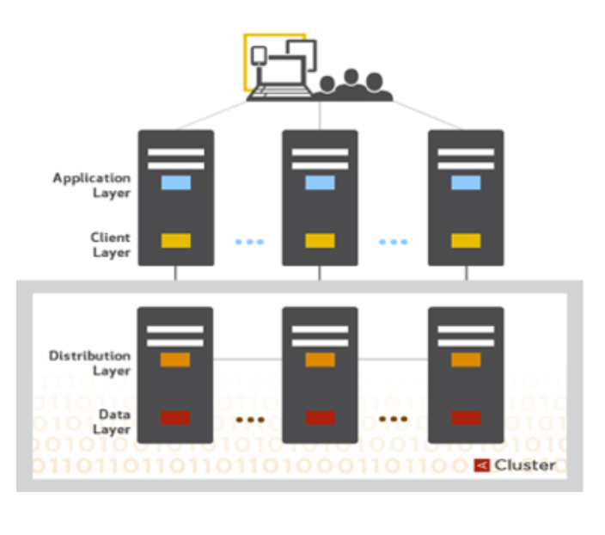

* Client layer: nó bao gồm các client libraries mã nguồn mở, triển khai aerospike Api, theo dõi các nodes và biến dữ liệu nằm ở đâu trong cụm
* Clustering layer và Distribution layer : quản lý các liên lạc trong cluster, automates, fail-over , replication, inteligen re-blalancing , data migratiion …
* Nó bao gồm 3 module chính :
* Module quản lý cụm
* Module di chuyển dữ liệu
* Module xử lý giao dịch
* Data storate layer: lớp này lưu trữ dữ liệu trong DRAM và FLASH để truy xuất nhanh

### Mô tả về các thành phần chính

#### Cluster management:

Trong cluster thì có nhiều node Aerospike các node này có vai trò như nhau và không có mater node và mỗi node này sẽ được gán một định danh riêng:

<cluster_key, succession_list>

* cluster_key: 8 bytes là Id của node và nó sẽ thay đổi khi mỗi lần cluster view thay đổi
* succession_list: danh sách các nodeID có trong cụm

=> nhờ định danh trên mà mỗi node trong cluster sẽ biết được là trong cluster hiện tại đang có những node nào

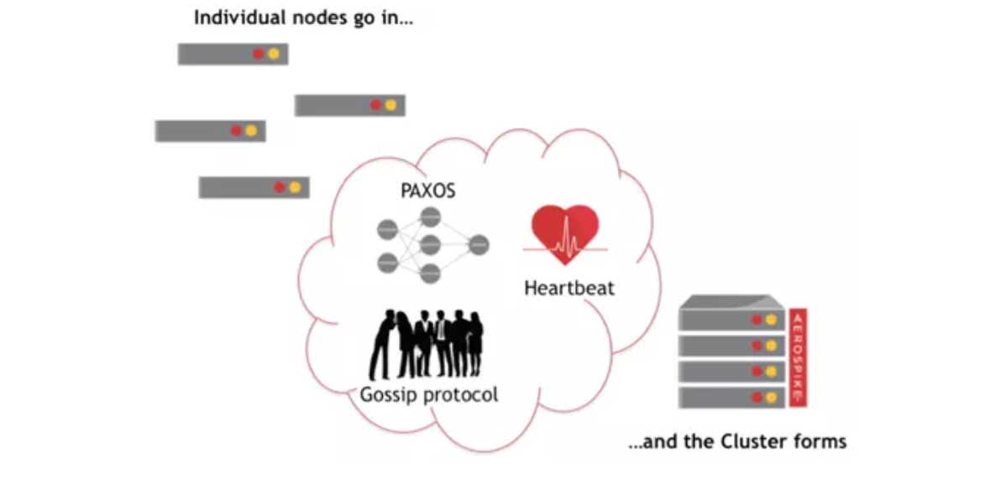

Để biết được điều đó thì các node sẽ theo dõi lẫn nhau để phát hiện ra sự thay đổi bằng cách sử dụng cơ chế HeartBeat. Cơ chế này thực hiện bằng cách các node sẽ gửi message cho nhau và xem đối phương có phản hồi lại không

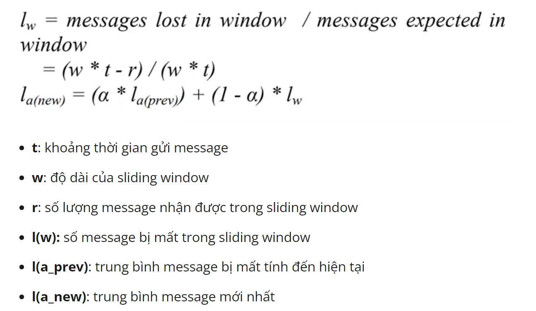

Công thức tính độ mất mát của message và đến một ngưỡng nào đó thì nó sẽ coi như là node không tồn tại

Sau khi phát hiện sự thay đổi của cluster (cluster view change) . các node khác sẽ sử dụng thuật toán **Paxos-based gossip voting** f để xác định lại những node nào đang tồn tại và sau đó nó sẽ tự động phân bổ lại các partition và cân bằng cluster

#### Data distribution

Aerospike sử dụng kiến trúc **shared-nothing**

+ mỗi node trong Aerospike đều giống hệt nhau

+ tất cả các node đều là ngang hàng

+ không có single point of failure

Sử dụng thuật toán ‘smart partition’ để phân phối đồng đểu dữ liệu trên tất cả các node trong cluster

**Partition**

Trong Aerospike sẽ có namepace, một namespace sẽ là tập hợp của nhiều data có bộ nhớ chung

Mỗi namespace sẽ được chia hợp lý vào 4096 partition nó sẽ được phân phối đều giữa các node trong cluster

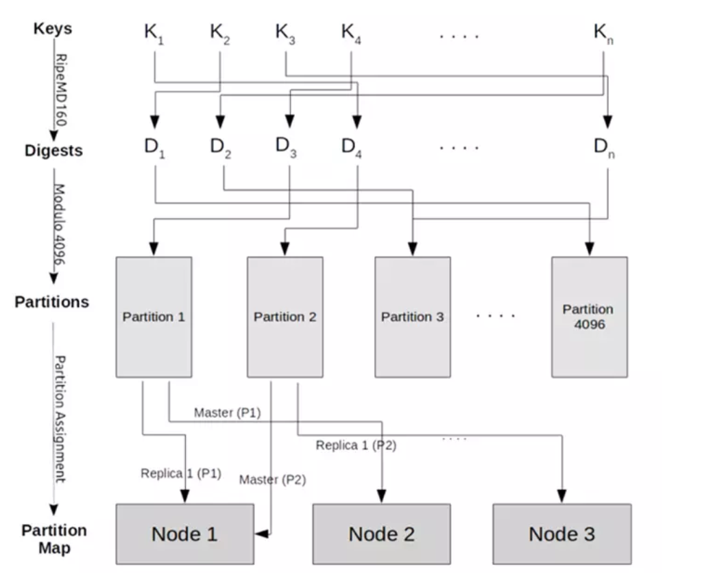

**Recode phân phối trong partition**

Aesospike sử dụng quy trình băm xác định để map một recod vào trong partition. 1 recode sẽ có 1 key ( key - value) key này sẽ được hasing để băm ra kết quả bằng cách sử dụng RIPEMD160 . sử dụng 12 bites của digets để phân bổ vào các partition (2 ^ 12 = 4096) lúc này ta sẽ phân bổ đều vào 4096 partition

**Partition phân phối trong node cluster**

Partition phân phối trong Aerospike có các đặc điểm sau:

* Aerospike sử dụng phương pháp random hasing để đảm bảo mỗi partion được phân phối đều trong node cluster
* với mỗi partition thì sẽ có một bản chính (master) đối với partion và nhiều bản phụ (relica) phân bổ cho các node
* Khi các node được thêm hoặc xóa đi thì . một cluster mới sẽ được hình thành và các node của nó sẽ tự phân chia đồng đều các partition có trong cluster

**Sao chép và đồng bộ hóa dữ liệu**

Để đảm bảo độ tin cậy Aerospike sao chép partition trên 1 hoặc nhiều node . một node đóng vai trò là chủ dữ liệu để đọc và ghi cho một partition . trong khi đó 0 hoặc nhiều node còn lại đóng vai trò bản sao cho các partition

Ví dụ như với 1 cluster có 5 node với hệ số replicate bằng 3 :

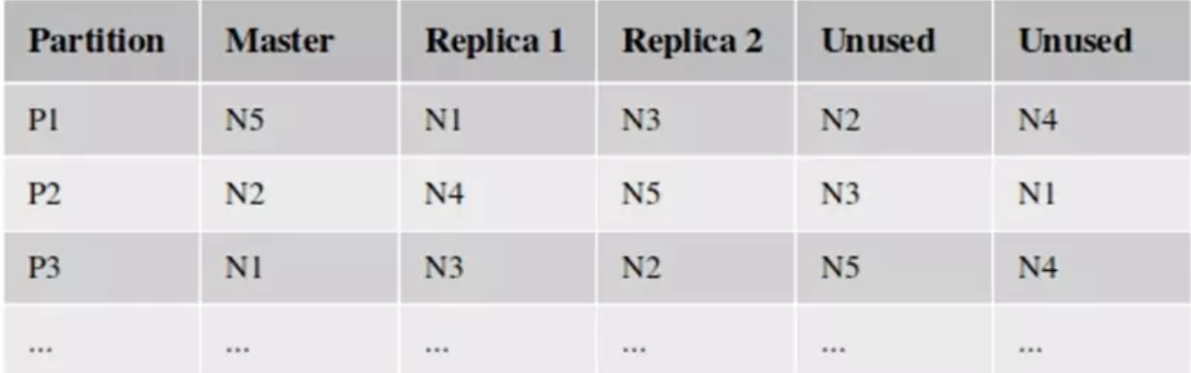

Ở bảng trên gọi là partition table. Ví dụ như partion1 sẽ có node1 đóng vai trò chủ dữ liệu và các node: N1, N3 đóng vai trò là replica

- Về đồng bộ hóa dữ liệu thì khi có một lệnh write thì nó sẽ được lan chuyền đến tất cả các node chứa partiton replicate trước khi trả về kết quả cho người dùng

#### Data stogate

Các thành phần trong Data stogate

|  |  |
| --- | --- |
| Physical storate | Chúng ta có thể chọn loại lưu trữ cụ thể cho namespace : NVMe Flash, DRAM, or Intel Optane Persistent Memory (PMem). |
| Namespace | Nó tương tự như tablespace trong RDBMS. Namespace là một tập hợp của nhiều records trong một nơi lưu trữ cụ thể, indexes và policy (như hệ số replication, data được lưu như thế nào, mã hóa, record expired….) |
| Record | Một record tương đương với một row trong RDBMS. Nó là đơn vị lưu trữ dữ liệu và xác định bởi một key duy nhất  Record bao gồm :  + key : định danh duy nhất của record  + metadata: chứa thông tin version, TTL (time to live) , LUT (last update time)  + bin : dữ liệu của record có kiểu dữ liệu riêng |
| Set | Các record có thể nhóm lại với nhau thành một Sets. Sets sẽ tương tự như tables trong RDBMS nhưng nó không có lược đồ (schema) cụ thể |
| Bin | Một bản ghi được chia thành các Bin. Nó tương tự như columns trong RDBMS . Mỗi bin sở hữu một data type . indexes có để được khai báo tùy ý trên bin |

<https://aerospike.com/docs/server/architecture/data-model>

### Index

Trong aresospike index là một thành phần quan trọng giúp tối ưu hóa hiệu suất truy vấn và thao tác giữ liệu

1. Primery Index

Mặc định thì mỗi record sẽ được đánh index ở khóa chính

Aerospike sử dụng cấu trúc red-black tree và partition sẽ tách ra làm nhiều red-black tree. Ta có thể cấu hình số lượng nhánh cho partition, việc cấu hình này là cần thiết để cân bằng giữa chi phí không gian bổ xung và khả năng truy cập song song

Cấu tạo của primary key

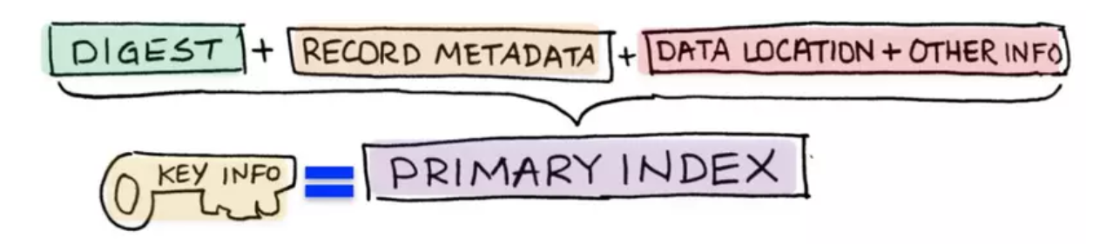

Kích thước của Primary index gồm 64byte trong đó

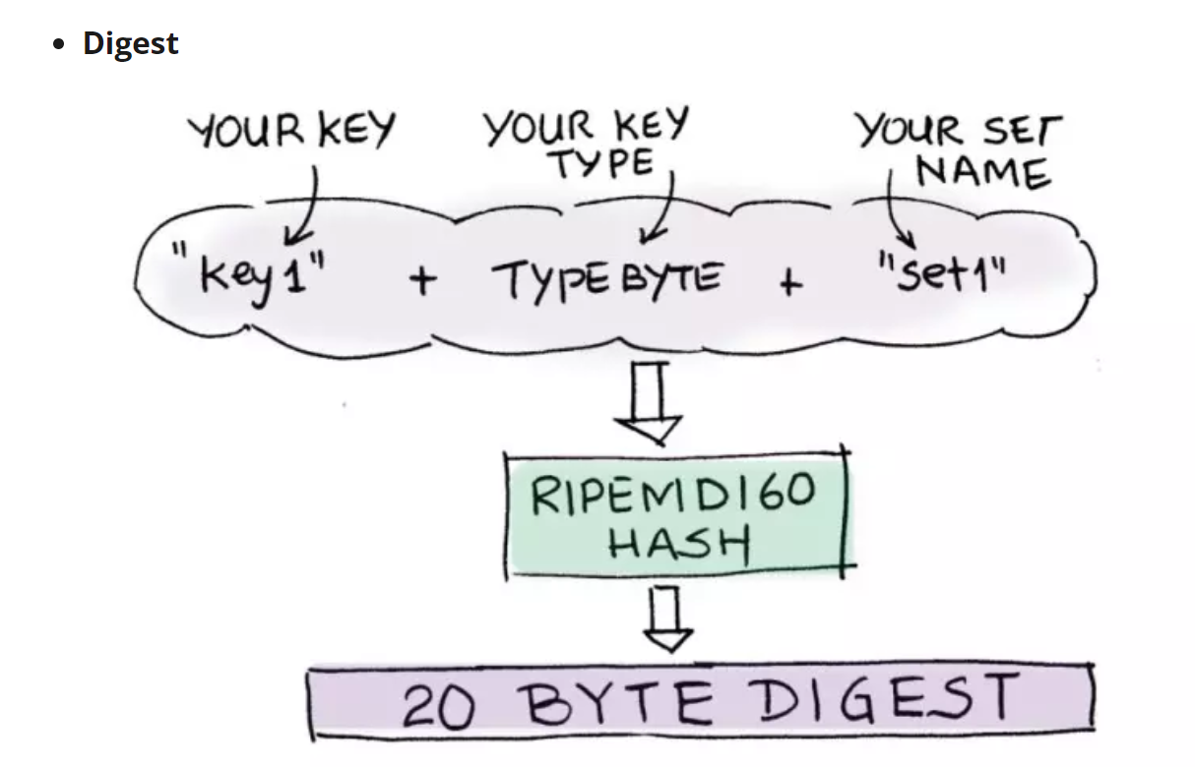

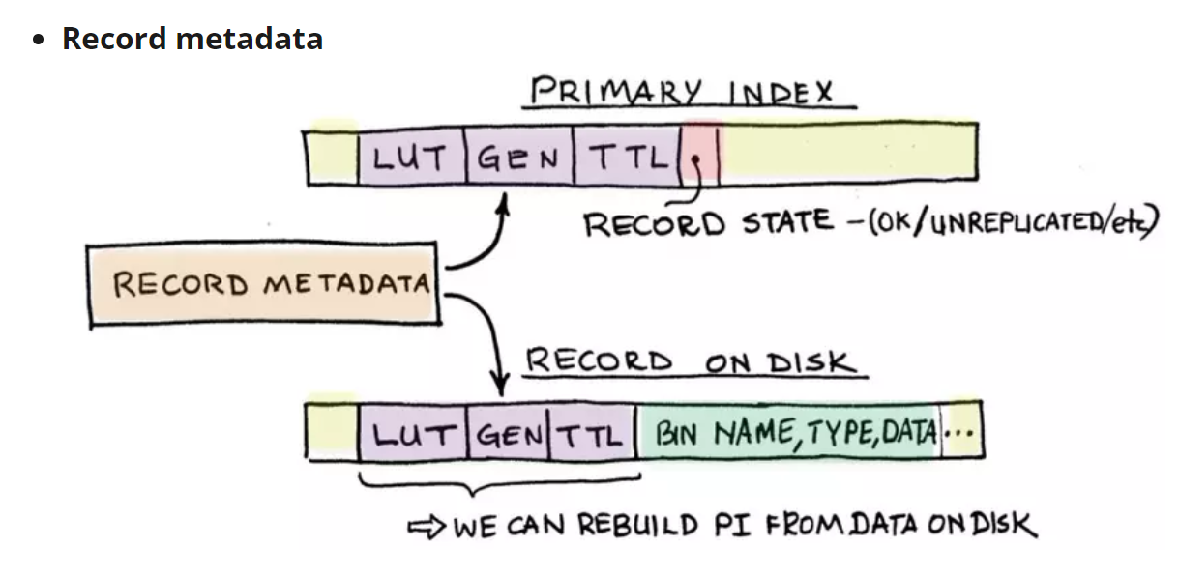

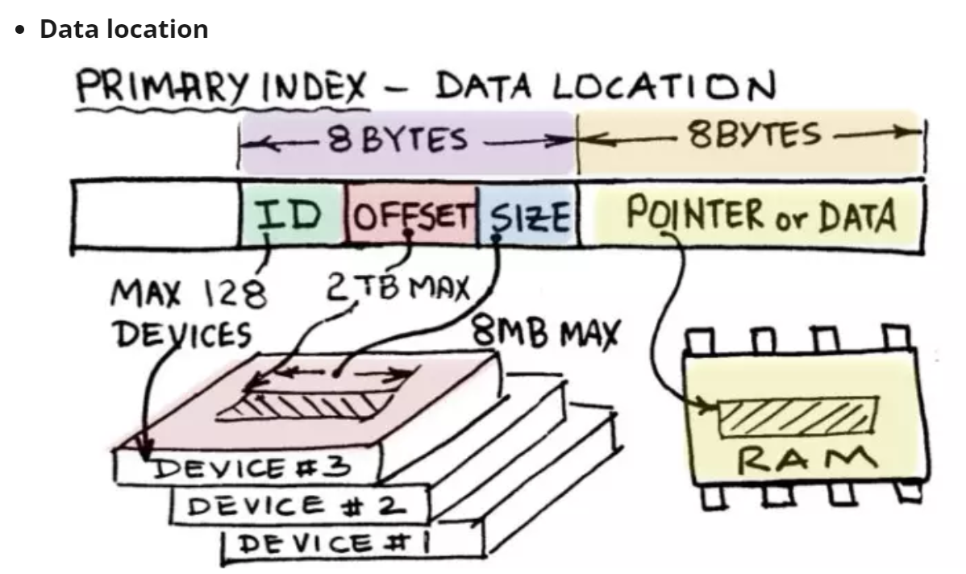

#### Secondary index

Là 1 cấu trúc dữ liệu được sử dụng để định vị nhanh chóng tất cả các bản ghi trong 1 namespace hoặc 1 set, dựa trên value của bin trong record. Có thể hiểu đơn giản là đánh Index trên 1 trường của Record

### Quá trình read write dữ liệu trong Aerospike

#### Read

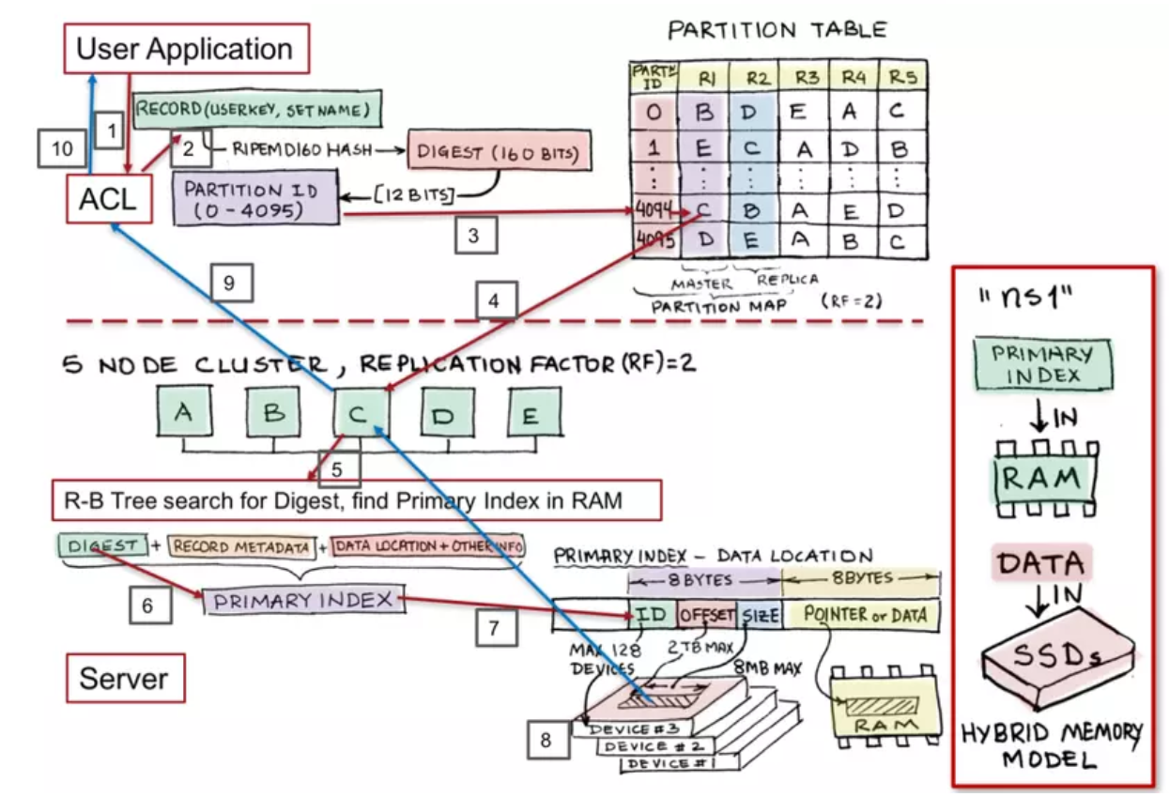

Từ ảnh trên ta có thế thấy các bước read dữ liệu:

1. Dựa vào key của record ta sẽ biết được key đó đang ở partition nào vì đọc lại quá trình phân bổ record vào partition ta có thể thấy từ key của record sẽ được hasing thành digest và ta lấy 12 bit dữ liệu rồi chia vào partiton tương ứng với bit đó
2. Sau khi biết được record đang ở partition nào thì dựa vào bảng partition table nó sẽ biết được là dữ liệu của partition đang được lưu ở node master , node replicate của partition đang ở đâu
3. Khi biết được node master của partiton nó sẽ tiến hành tìm kiếm **primary index** theo thuật toán read-black tree và sẽ tìm được primery nhanh chóng
4. Sau khi lấy được primary index thì nó tiến hành giải mã primary index để lấy data .
5. Sau khi lấy được data thì trả về cho client
6. Nếu ở bưới read từ master node mà thất bại thì nó sẽ đọc từ các replica note

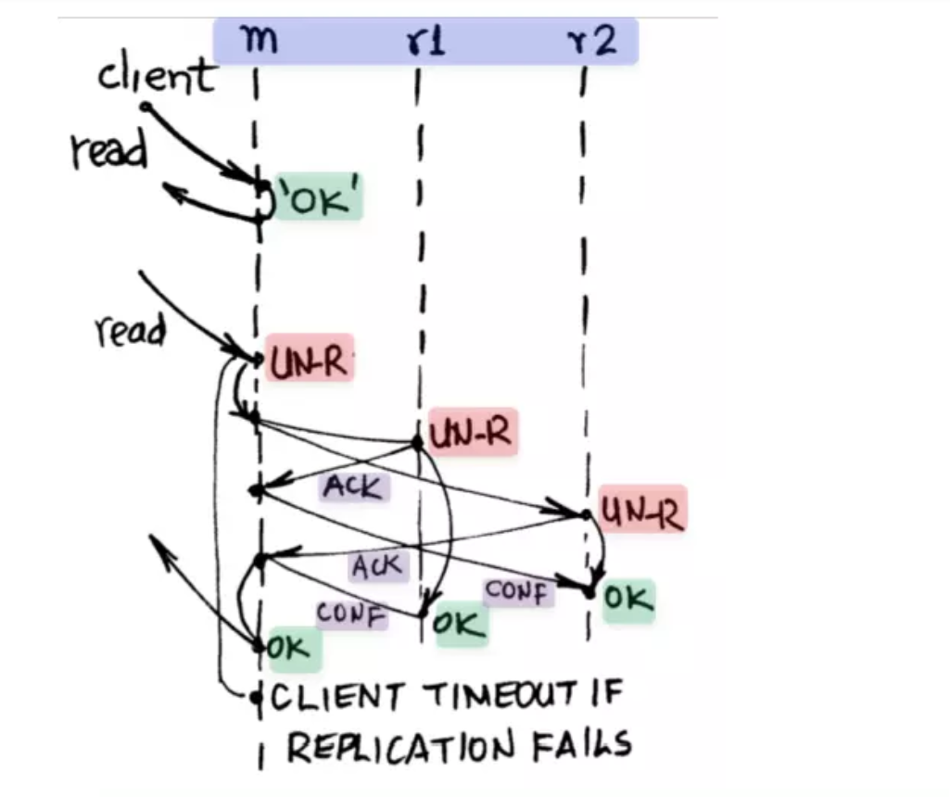

#### quá trình write

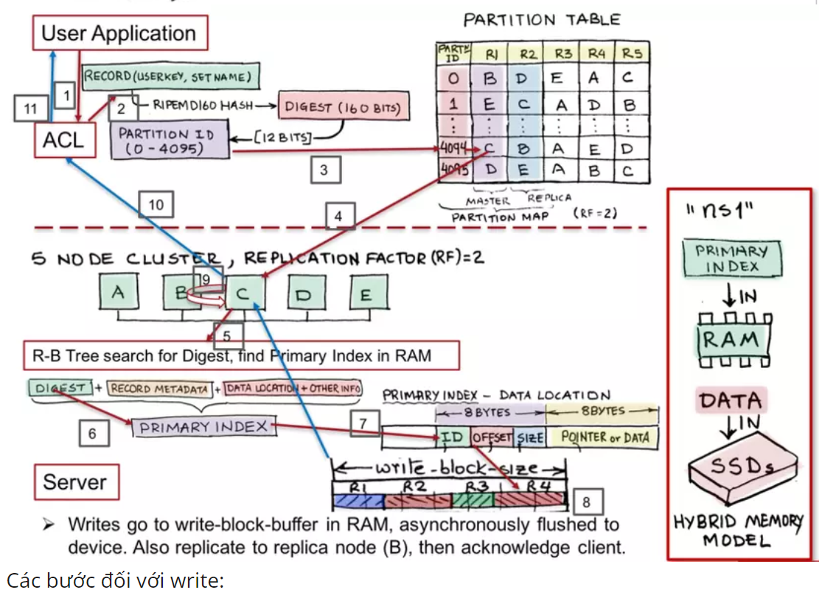

Dựa vào hình trên ta có thể thấy :

1. Dựa vào key của record ta băm nó thành digest rồi lấy 12 bit đầu của digest và tìm ra partiton cho bit đó sẽ chứa cái record này và đồng thời cũng biết được master node và relica node của record dựa vào partition là gì
2. Record sẽ được add vào masster node đầu tiên đồng thời tạo primary index và add nó vào red-black tree tương ứng
3. Master node thông báo success thì nó sẽ tiến hành wride vào các replica node tương ứng
4. Thông báo về cho client là đã write thành công

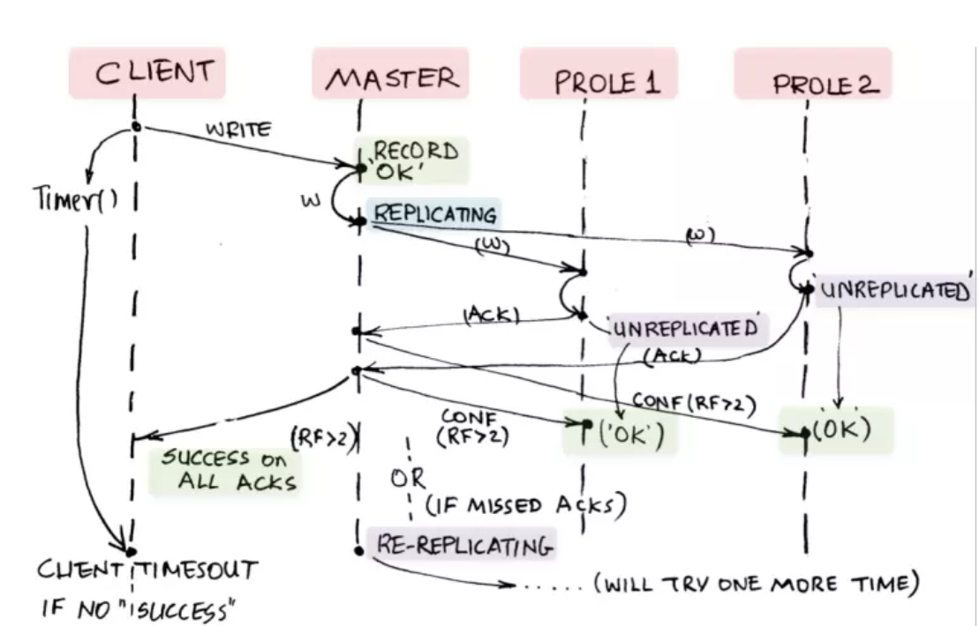

## Luyện tập

### Cài đặt Aerospike Trên docker

+ Chạy lệnh với bản thường sẽ chỉ có 1 node trong cluster

docker run -d --restart=always --name aerospike -p 3000:3000 -p 3001:3001 -p 3002:3002 -v /root/home/voulumes/aerospike-data:/otp/aerospike/etc aerospike/aerospike-server-enterprise

+ Với bản dành cho doanh nghiệp:

docker run -d --restart=always --name aerospike -p 3000:3000 -p 3001:3001 -p 3002:3002 -v /root/home/voulumes/aerospike-data:/etc/aerospike -e "FEATURE_KEY_FILE=/etc/aerospike/features.conf" aerospike/aerospike-server-enterprise

Feature_key_file là key khi mua bản quyền từ aerospike

Bây giờ bạn có thể chạy [AQL](https://aerospike.com/docs/tools/aql) trong một vùng chứa Docker khác để chèn và truy vấn một số dữ liệu vào máy chủ Aerospike.

docker run -ti aerospike/aerospike-tools:latest aql -h $(docker inspect -f '{{.NetworkSettings.IPAddress }}' aerospike)

### Câu lệnh insert một record

*INSERT INTO <ns>[.<set>] (PK, <bins>) VALUES (<key>, <values>)*

Trong đó :

<ns> namespace của record

<set> set name của record

<key> primery key của record

<bins> danh sách các tên của bin và được phân cách bằng dấu phẩy

<values> danh sách các giá trị tương ứng của bin và được phân cách bằng dấu phẩy

Ví dụ: Insert một record lưu thông tin của 1 student

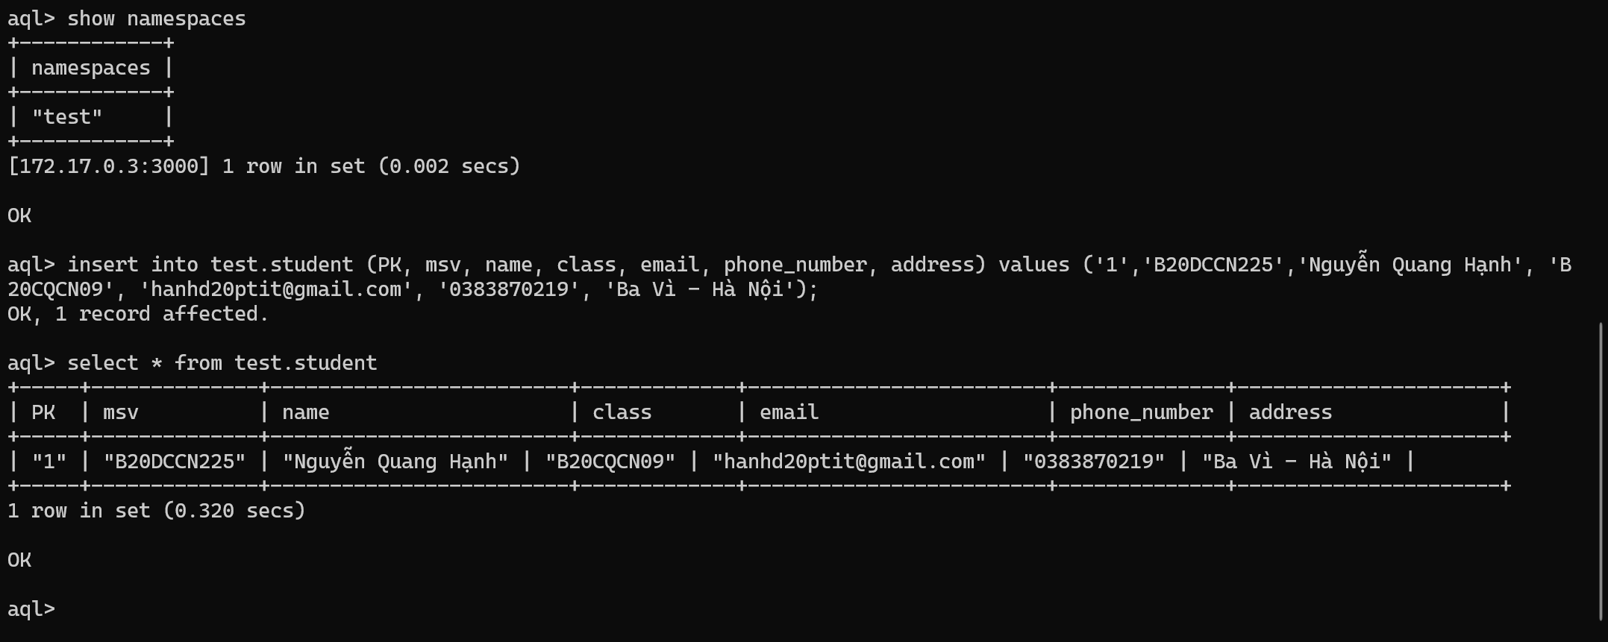

+ ghi một bản ghi có expire time

Ta thực hiện lệnh

*set record_ttl <time>*

Với time là số giây mà ta muốn những bản ghi tiếp theo được ghi có expire time nếu muốn ghi vĩnh viễn chỉ cần set mặc định lại là : *set record_ttl default*

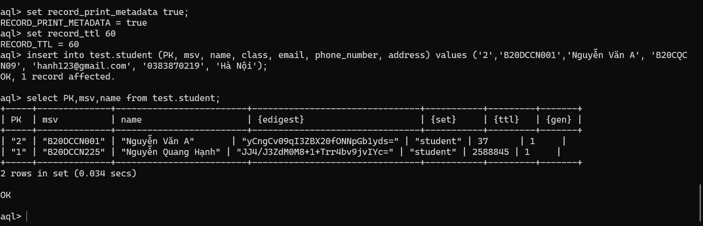

### Đọc một bản ghi từ Aerospike

- sử dụng câu lệnh where

*SELECT * FROM <ns>[.<set>] WHERE <PK> = <KEY>*

Trong đó:

<ns> là namespace của record

<set> là tên của set chứa record

<PK> là tên primery key

<KEY> là giá trị của key

Ví dụ:

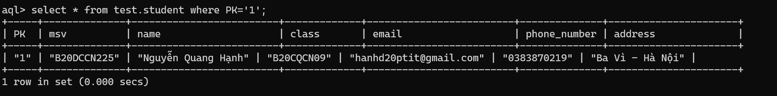

- sử dụng limit

*SELECT * FROM <ns>[.<set>] LIMIT <number>*

Trong đó:

<ns> là namespace của record

<set> là tên của set chứa record

<number> là giới hạn số bản ghi trả về

Ví dụ:

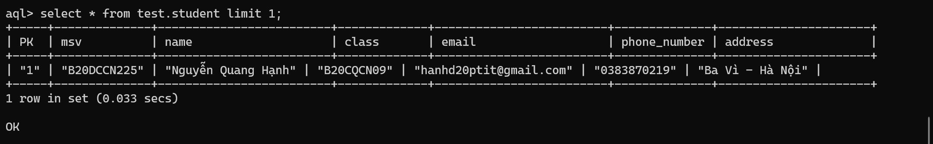

### Đọc nhiều bản ghi

*SELECT * FROM <ns>[.<set>]*

Trong đó:

<ns> là namespace của record

<set> là tên của set chứa record

Ví dụ : đọc nhiều bản ghi ở set student

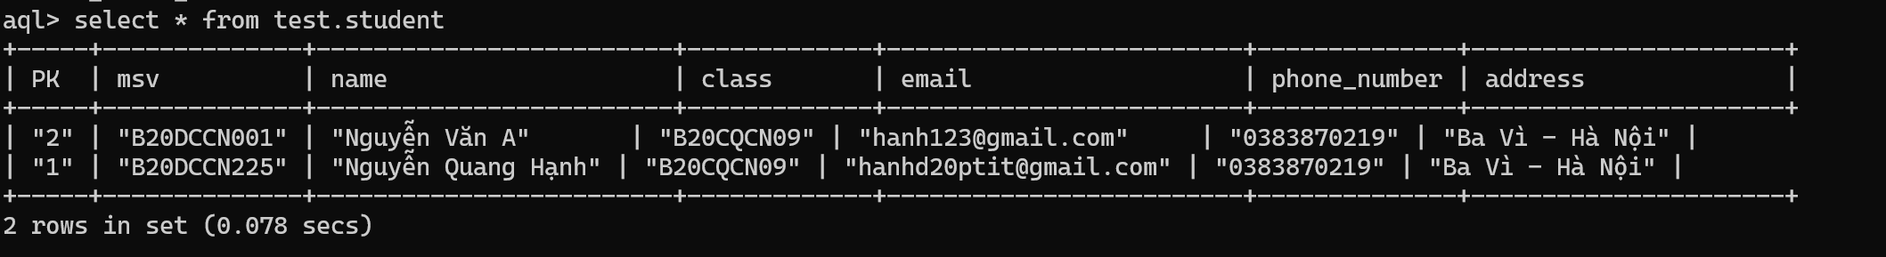

### Các operation khác của Aerospike

#### Select có điều kiện

*SELECT <bin>[, <bin>[, ...]] FROM <ns>[.<set>] [IN indextype] [WHERE <predicate>] [AND <predicate2>] [LIMIT <limit>]*

Ví dụ: tìm tên với lớp của record có mã sinh viên là 225

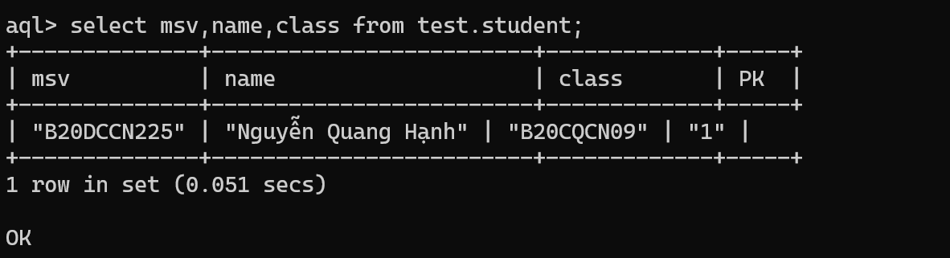

#### b. Update một bản ghi

Ta sử dụng lệnh insert với PK là primery key của record cần update

Ví dụ:

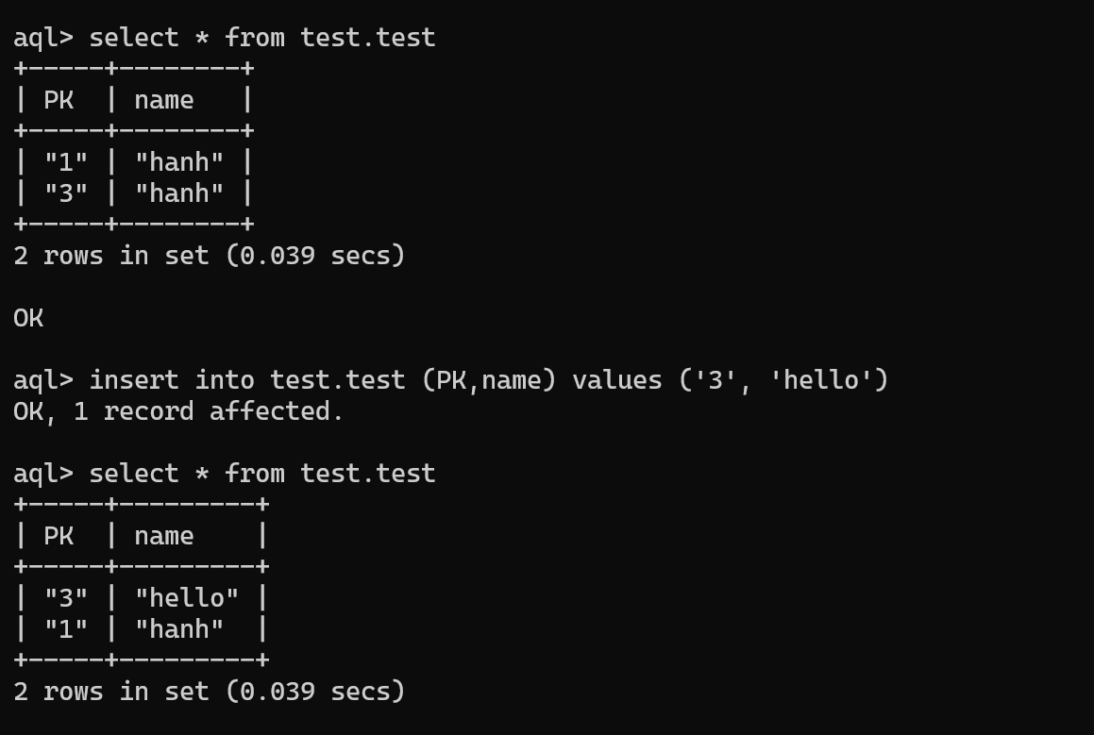

#### c. Delete một bản ghi

*DELETE FROM <ns>[.<set>] WHERE PK=<key>*

Trong đó :

<ns> là namespace cho record

<set> là set name cho record

<key> primery key của record

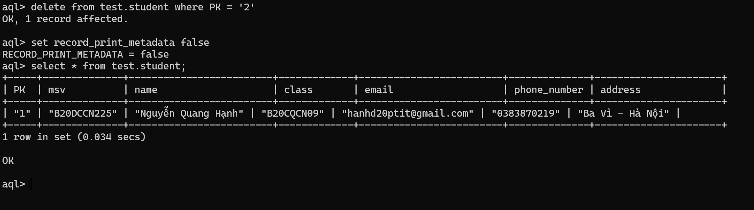

### Tìm hiểu về Evenloop và Callback trong aerospike

#### Tại sao lại phải sử dụng Evenloop và Callback trong lập trình

Evenloop và Callback là những khái niệm trong Asynchronous I/O và Non-Blocking I/O.

Ta có thể hiểu hai khái niệm này áp dụng cho những bài toán:

+ Hệ thống của chúng ta không sử dụng Non-Blocking thì khi có hai request A và B đến một lúc thì sẽ có một thread dùng để sử lý request A và trả về response rồi mới đến lượt request B được sử lý

=> không tối ưu về mặt thời gian vì mất một khoảng thời gian chờ giữa A và B

+ Hệ thống sử dụng Asynchronous và Non-Blocking: cũng bài toán đó thì Cả hai Request A và B được vào một lúc và chứa tại Event Queue và sẽ được Evenloop điều phối hợp lý đến các function (thread con) sử lý tương ứng. Sau khi hoàn thành ở function1 thì Evenloop sẽ điều phối đến các function khác cho đến khi lấy ra được response phù hợp cho người dùng. Lúc này CallBack sẽ được tự động gọi để trả về response sau khi hoạt động Asynchronous được hoàn thành

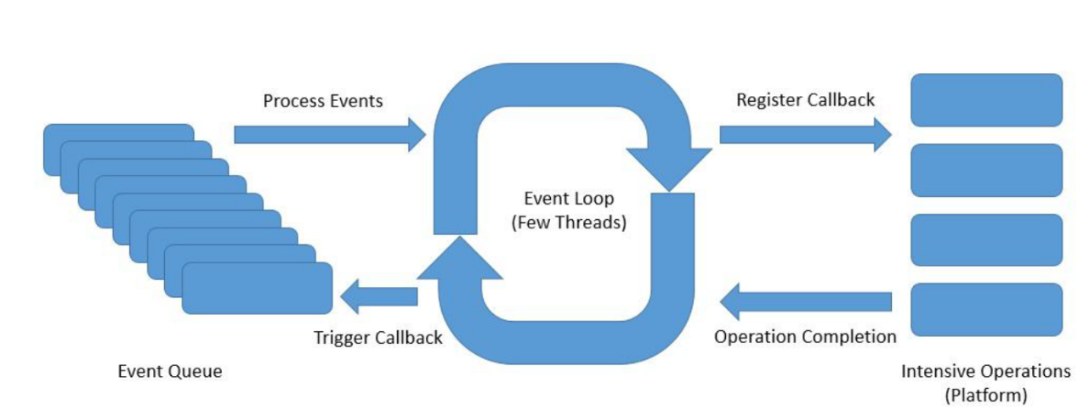

=> không mất thời gian chờ giữa các request nên nó tối ưu được thời gian trong những bài toán có rất nhiều request cùng đến 1 lúc

#### Evenloop và Callback trong aerospike

**Evenloop là gì ?**

**Định nghĩa:** EventLoop là một công cụ quản lý các sự kiện (events) và các hoạt động I/O không đồng bộ (asynchronous I/O operations) trong Aerospike. Nó quản lý việc xử lý các yêu cầu từ các client, như ghi (write), đọc (read), hoặc truy vấn (query), mà không phải chờ đợi đồng bộ từng yêu cầu một.

**Chức năng:**

**+ Xử lý không đồng bộ:** EventLoop cho phép Aerospike xử lý nhiều yêu cầu từ nhiều client cùng một lúc mà không cần tạo ra một luồng (thread) mới cho mỗi yêu cầu.

+ **Hiệu suất:** Bằng cách sử dụng EventLoop, Aerospike có thể tối ưu hóa và tái sử dụng tài nguyên hệ thống, đảm bảo hiệu suất cao khi xử lý hàng loạt các yêu cầu từ nhiều nguồn.

**Thực thi:**

EventLoop thường được triển khai như một thành phần chính trong kiến trúc của Aerospike, với mỗi node (nút) trong cluster của Aerospike có thể có nhiều EventLoop để xử lý các hoạt động I/O và sự kiện mạng một cách hiệu quả.

**Callback là gì ?**

**Định nghĩa:** Callback trong Aerospike là một hàm hoặc phương thức được gọi tự động khi một hoạt động không đồng bộ hoàn thành. Đây là cơ chế cơ bản để xử lý kết quả trả về từ một yêu cầu mạng, chẳng hạn như ghi (write), đọc (read), hoặc truy vấn (query).

**Chức năng:**

**+ Bất đồng bộ:** Khi một yêu cầu được gửi tới Aerospike (ví dụ như ghi một bản ghi mới), thay vì chờ đợi kết quả trả về ngay lập tức, client có thể tiếp tục thực hiện các công việc khác. Khi hoạt động hoàn thành, Aerospike sẽ gọi lại (callback) hàm được chỉ định để xử lý kết quả.

**+ Xử lý kết quả:** Callback thường được sử dụng để xử lý kết quả của yêu cầu, bao gồm cả xử lý lỗi (nếu có), và xử lý dữ liệu trả về (ví dụ như dữ liệu đọc từ cơ sở dữ liệu).

### Tìm hiểu về index trong aerospike

Trong aresospike index là một thành phần quan trọng giúp tối ưu hóa hiệu suất truy vấn và thao tác giữ liệu

#### Primery Index

Mặc định thì mỗi record sẽ được đánh index ở khóa chính

Aerospike sử dụng cấu trúc red-black tree và partition sẽ tách ra làm nhiều red-black tree . Ta có thể cấu hình số lượng nhánh cho partition, việc cấu hình này là cần thiết để cân bằng giữa chi phí không gian bổ xung và khả năng truy cập song song

Cấu tạo của primary key :

+ gồm có 3 thành phần:

. Digest: được tạo nên từ key + key type + set name của record. Digest có giá trị hash của primery key từ đó giúp tăng tốc độ tìm kiếm

. Record metadata: lưu trữ các thông tin của metadata như TTL (Time to live) , LUT (Last update time) và Generation ( phiên bản) để giúp theo dõi và quản lý thuộc tính của record

. Data location và orther info : chứa các con trỏ đến vị trí lưu trữ thực tế của dữ liệu trên đĩa hoặc bộ nhớ và các thông tin khác ..



Kích thước của Primary index gồm 64byte trong đó







#### Secondary index

* Là 1 cấu trúc dữ liệu được sử dụng để định vị nhanh chóng tất cả các bản ghi trong 1 namespace hoặc 1 set, dựa trên value của bin trong record. Có thể hiểu đơn giản là đánh Index trên 1 trường của Record. Khi một record được update tại bin có chứa secondary index thì index đó tự động được update lại
* Aerospike sẽ tiến hành truy xuất các digest từ secondary index và sử dụng thuật toán B-Tree để tăng tốc độ tìm kiếm
* Khi có được digest thì ta cũng dễ dàng tìm được vị trí của record theo primery index (cách hoạt động mô tả ở trên)

Vd : ta có một secondary index trên trường age của các record trong namespace test và có set là user

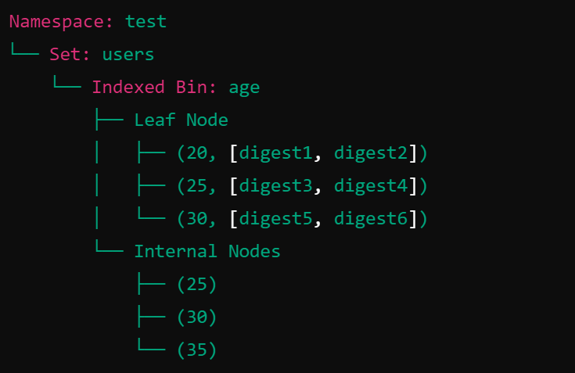

Cấu tạo của secondary index:

Secondary index là sự kết hợp của: Namespace, Setname, Bin name, key data type, key resource

* , Câu lệnh tạo secondary index

CREATE INDEX <index_name> ON <namespace>.<set_name> (<bin_name>) <data_type>

Trong đó :

<index_name> tên của index

<namespace> tên của name space

<set_name> tên của set

<bin_name> tên của bin

<data_type> kiểu dữ liệu

Ví dụ: tạo secondary index tại bin class trong bảng student

### So sách redis và aerospike

|  |  |  |
| --- | --- | --- |
| So sánh | Redis | Aerospike |
| Khái niệm | Redis là kho lưu trữ dữ liệu trong in memory. Được sử dụng làm database, cache, message blocker | Là Nosql database . lưu dữ liệu trong bộ nhớ và được tối ưu hóa cho flash |
| Mô hình database chình | Lưu trữ dưới dạng key - value | Lưu trữ dưới dạng key - value |
| Hệ điều hành | BSD, Linux, OS, X, Windown | Linux |
| Secondary Index | No | Yes |
| Phương pháp phân vùng | Phân mảnh | Phân mảnh |
| Phương pháp sao chép | Sao chép Master-slave | Hệ số sao chép có thể lựa chọn |
| Mô hình dữ liệu | Redis sử dụng cấu trúc dữ liệu in-memory và sử dụng phương thức bất đồng bộ để quản lý lưu trữ và truy xuất dữ liệu.  Dữ liệu được lưu trữ dưới dạng cặp key-value, với khả năng áp dụng các operations atomic lên một số cấu trúc dữ liệu như lists, sets. | Aerospike lưu trữ dữ liệu dưới dạng key-value, nhưng với khả năng hỗ trợ secondary indexes và các tính năng phức tạp như scans và queries.  Cơ chế Eventual Consistency cho phép đạt được hiệu suất cao trong việc ghi dữ liệu. |
| Lưu trữ dữ liệu | Dữ liệu trong Redis thường được lưu trữ hoàn toàn trong bộ nhớ RAM, đảm bảo tốc độ truy xuất rất nhanh.  Có thể cấu hình để lưu trữ dữ liệu vào đĩa cứng (persistent storage) để đảm bảo sự bền bỉ khi hệ thống restart. | Aerospike sử dụng một kiến trúc hybrid memory, kết hợp lưu trữ dữ liệu trong bộ nhớ RAM và trên đĩa (SSD hoặc HDD).  Điều này giúp Aerospike kết hợp tốc độ và khả năng mở rộng của in-memory database với sự bền bỉ của storage-based database. |
| Replication và clustering | Redis hỗ trợ replication để đảm bảo sự nhân bản dữ liệu giữa các node.  Redis Cluster cung cấp một giải pháp clustering cho hiệu suất và khả năng mở rộng cao hơn. | Aerospike hỗ trợ replication và clustering tự động, cho phép mở rộng dễ dàng và đảm bảo sự sẵn sàng cao (availability).  Aerospike sử dụng một số chiến lược nhất định để phân phối dữ liệu và xử lý các truy vấn phân tán một cách hiệu quả. |

### Chiến lược caching cho đọc và ghi

#### Khái niệm về caching

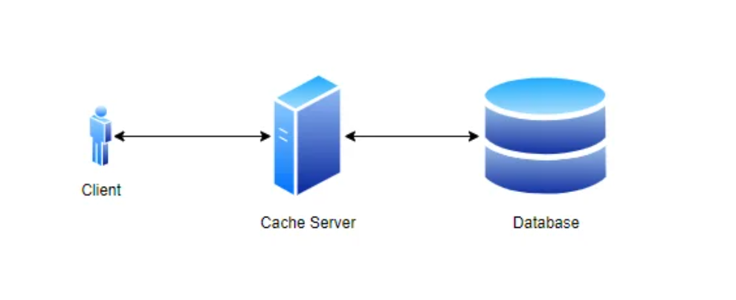

Cache (bộ nhớ đệm) lưu trữ dữ liệu tại các điểm truy cập nhanh hơn. Dữ liệu của cache là dữ liệu đã được tính toán trước đó hoặc bản sao dữ liệu được lưu trữ ở nơi khác

Caching có thể được áp dụng ở nhiều mức độ khác nhau. Bao gồm phần cứng, hệ điều hành, ứng dụng web và database

#### Các chiến lược caching read

##### Cache aside

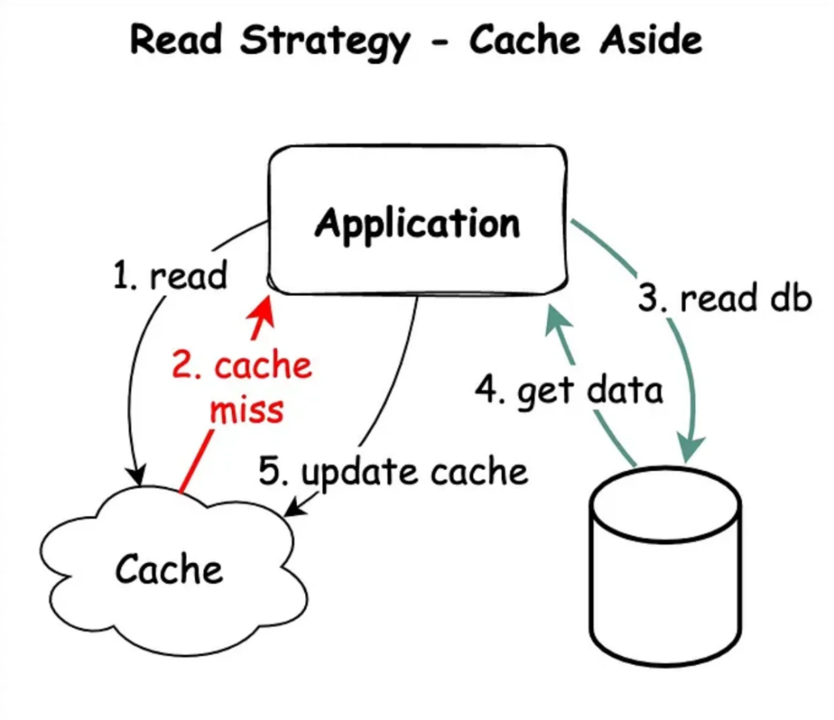

Mô hình cache aside hữu ích trong các trường hợp mà việc cập nhật dữ liệu không quá thường xuyên nhưng yêu cầu truy cập dữ liệu nhanh chóng

* Cách hoạt động của cache aside:

Bước 1: kiểm tra cache

Nếu dữ liệu có trong cache thì dữ liệu sẽ được trả về từ cache giúp giảm thiểu độ trễ và tải trên hệ thống. Nếu không có dữ liệu thì hệ thống thông báo với ứng dụng để thực hiện bước tiếp theo

Bước 2: Truy cập từ nguồn dữ liệu chính

Nếu dữ liệu không có trong cache thì hệ thống sẽ truy cập dữ liệu từ nguồn chính như database hoặc nguồn dữ liệu từ bên ngoài

Bước 3 : Cập nhật cache

Sau khi truy cập từ nguồn chính. Hệ thống tiến hành lưu trữ (cache) dữ liệu đó cho các yêu cầu trong tương lại và trả về lại dữ liệu cho người dùng

Bước 4: Sử lý dữ liệu lỗi thời

Dữ liệu trong cache cần được tự động cập nhật và loại bỏ khi có thể nó không còn đồng bộ với nguồn dữ liệu chính thông qua cơ chế hết hạn (TTL - time to live) hoặc bằng cách chủ động loại bỏ dữ liệu trong cache khi nguồn dữ liệu chính được cập nhật

* Trường hợp sử dụng: Web caching cho các trang web hoặc dịch vụ API có lượng truy cập cao nhưng dữ liệu không thay đổi thường xuyên.

##### Read through

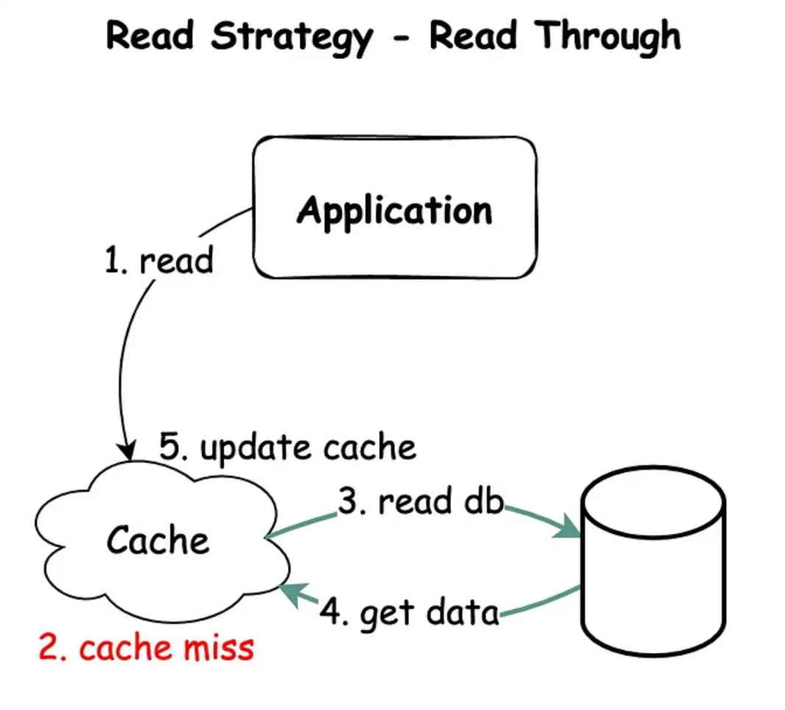

Chiến lượng read through là một mô hình caching được thiết kế để tự động hóa quá trình tải và lưu trữ dữ liệu vào cache.

- Khác với chiến lược cache aside . nơi ứng dụng phải chủ động kiểm tra cache. Sau đó tả khi dữ liệu trong cache không tồn tại , Chiến lượng cache throw sử dụng một lớp trung gian (cache proxy hoặc cache library) để tự động hóa quá trình tải dữ liệu vào cache

* Các bước hoạt động của chiến lược Read through

Bước 1: Yêu cầu dữ liệu

Khi ứng dụng cần truy cập dữ liệu nó sẽ yêu cầu dữ liệu thông qua lớp cache thay vì nguồn dữ liệu chính ( vd database)

Bước 2 : Kiểm tra cache

Nếu dữ liệu có sẵn trong cache dữ liệu ngay lập tức được trả về cho ứng dụng, nếu dữ liệu không có trong cache thì các bước sau sẽ được kích hoạt

Bước 3: Tải dữ liệu từ nguồn chính

Nếu dữ liệu không có trong cache thì lớp trung gian sẽ tự động truy cập ngồn dữ liệu chính để lấy dữ liệu

Bước 4 : Cập nhật cache

Sau khi dữ liệu chính được lấy ra nó sẽ được tự động lưu vào cache điều này đảm bảo những lần sau nó không cần truy cập vào nguồn chính để lấy dữ liệu

Bước 5: Trả về dữ liệu

Dữ liệu sau khi được lưu từ cache nó sẽ trả về cho ứng dụng

* Trường hợp sử dụng: Ứng dụng cần tự động hóa việc tải dữ liệu vào cache, đảm bảo dữ liệu luôn sẵn có trong cache khi cần.

#### cách chiến lượng caching write

##### wirte arroud

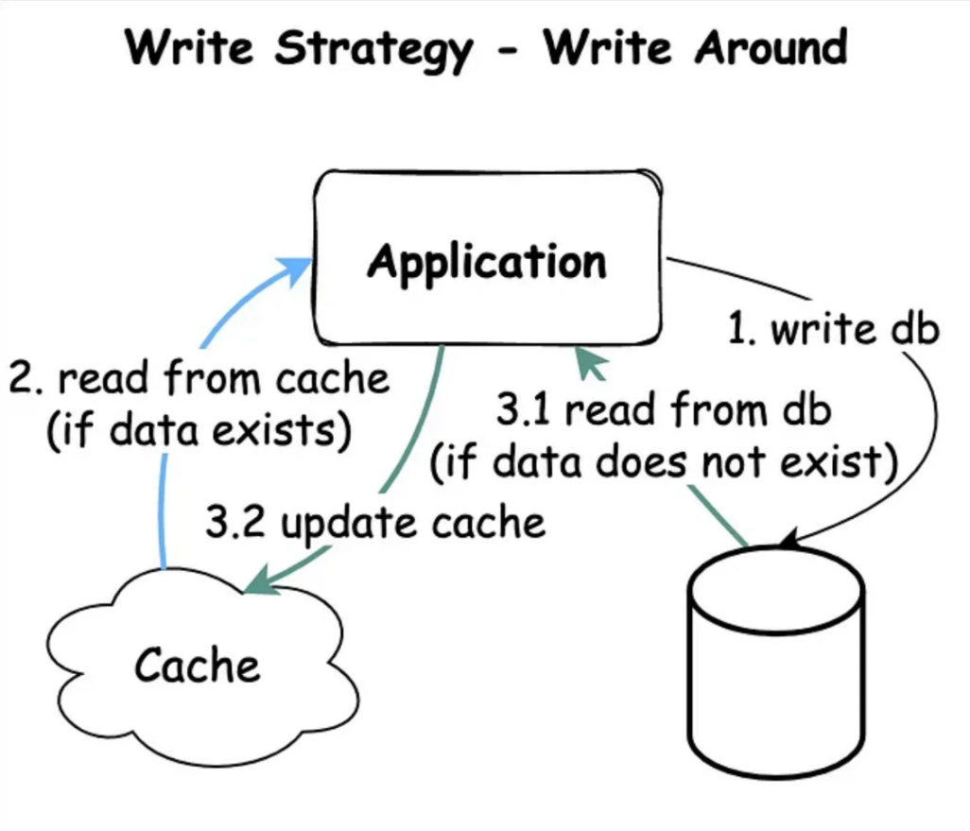

Trong chiến lược Write around, khi dữ liệu mới được viết, nó được ghi trực tiếp vào nguồn dữ liệu chính mà không cập nhật dữ liệu đó vào cache ngay lập tức.

* Các bước của chiến lược wirte aroud

Bước 1: Yêu cầu dữ liệu

Dữ liệu mới hoặc cập nhật được ghi trực tiếp từ nguồn dữ liệu chính bỏ qua việc ghi vào cache

Bước 2: Bỏ qua cache

Không cập nhật cache sau khi ghi

Bước 3: Yêu cầu đọc dữ liệu

Khi có yêu cầu đọc dữ liệu hệ thống sẽ kiểm tra trong cache. Nếu không có dữ liệu thì dữ liệu từ nguồn chính sẽ được tải vào cache

Bước 4: Cập nhật cache

Dữ liệu được cập nhật từ nguồn chính và sẵn sàng cho các lần đọc tiếp theo

* Trường hợp sử dụng: Hệ thống cần tối ưu hiệu suất ghi, giảm bớt việc sử dụng cache cho dữ liệu không thường xuyên được truy cập.

##### wirte back

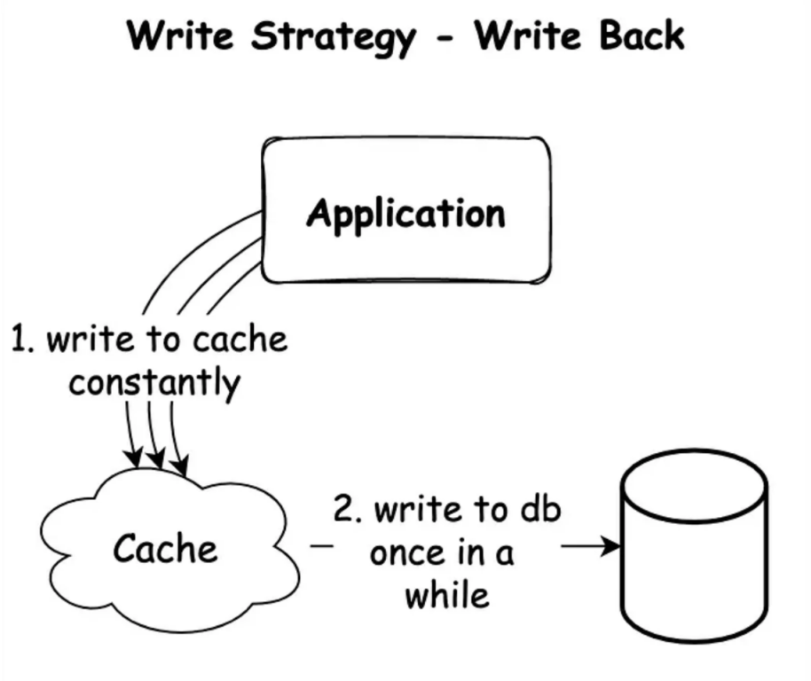’

Chiến lược write back là chiến lược mà dữ liệu được ghi vào cache trước sau đó đồng bộ hóa với dữ liệu chính sau một khoảng thời gian nhất định

* Các bước thực hiện write back

Bước 1: Yêu cầu ghi dữ liệu

Khi có yêu cầu ghi dữ liệu, dữ liệu mới hoặc được cập nhật được ghi vào cache trước.

Bước 2: Đánh dấu dữ liệu

Dữ liệu trong cache được đánh dấu là "đã thay đổi" hoặc "dirty", để biểu thị rằng nó chưa được đồng bộ hóa với nguồn dữ liệu chính.

Bước 3: Đồng bộ hóa dữ liệu

Dữ liệu được đồng bộ hóa với nguồn dữ liệu chính dựa trên một chính sách định kỳ hoặc sự kiện cụ thể (ví dụ, cache đầy hoặc sau một khoảng thời gian nhất định).

Bước 4: Xác nhận đồng bộ

Sau khi dữ liệu được đồng bộ hóa thành công với nguồn dữ liệu chính, dấu "dirty" được gỡ bỏ.

* Trường hợp sử dụng: Ứng dụng đòi hỏi hiệu suất ghi cao và có thể chấp nhận được độ trễ trong việc đồng bộ hóa dữ liệu với nguồn dữ liệu chính.

##### write through

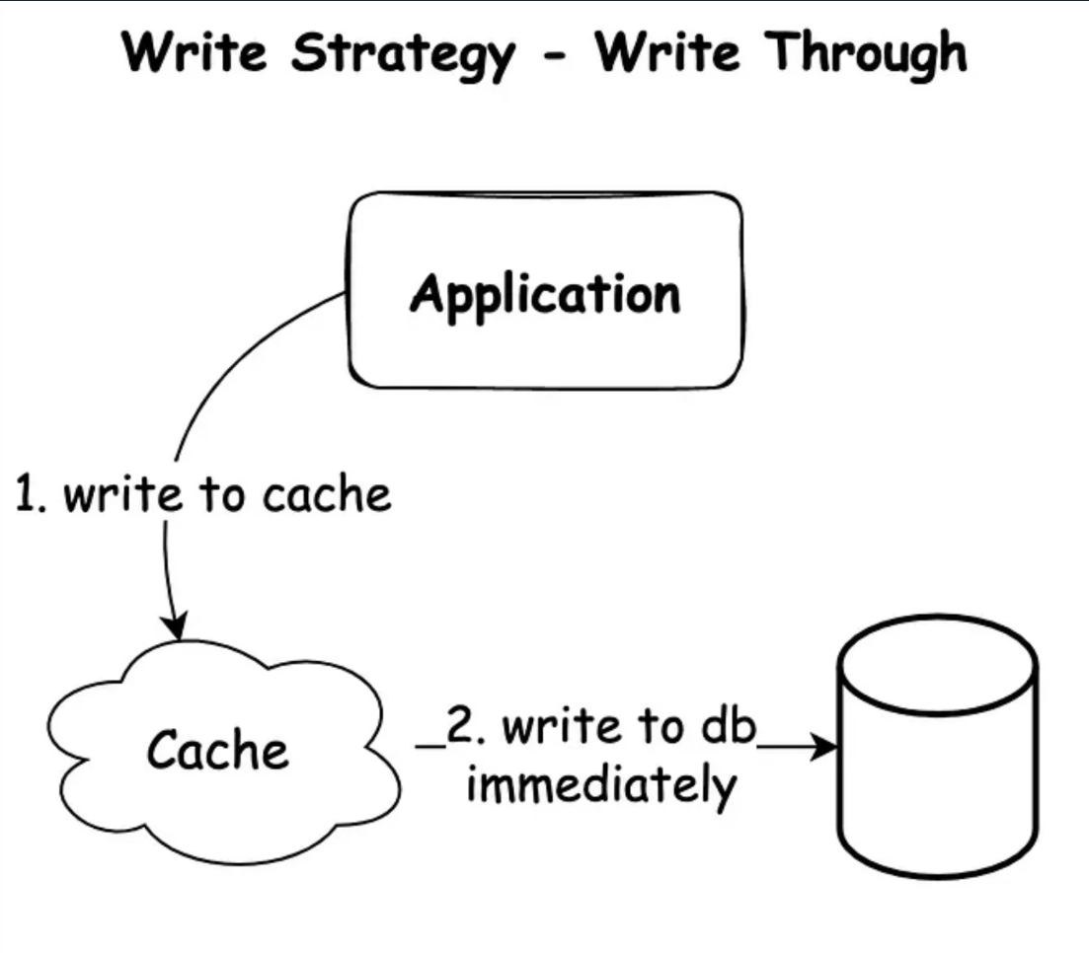

Chiến lược Write Through là một kỹ thuật quản lý cache trong đó dữ liệu được ghi vào cả cache và nguồn dữ liệu chính đồng thời.

* Các bước hoạt động của chiến lược Write through bao gồm:

Bước 1: Yêu cầu ghi dữ liệu

Khi có yêu cầu ghi dữ liệu, hệ thống sẽ thực hiện ghi dữ liệu vào cả cache và nguồn dữ liệu chính. Quá trình này đảm bảo rằng dữ liệu trong cache luôn đồng bộ với nguồn dữ liệu chính.

Bước 2: Ghi vào cache

Dữ liệu mới hoặc được cập nhật ghi vào cache. Điều này giúp đảm bảo rằng các yêu cầu đọc tiếp theo cho dữ liệu đó sẽ truy cập nhanh chóng từ cache mà không cần phải truy vấn nguồn dữ liệu chính.

Bước 3: Ghi vào nguồn dữ liệu chính

Đồng thời, dữ liệu cũng được ghi vào nguồn dữ liệu chính. Điều này đảm bảo tính nhất quán và độ tin cậy của dữ liệu, vì mọi thay đổi đều được phản ánh ngay lập tức trong cả hai vị trí.

* Trường hợp sử dụng: Các ứng dụng cần đảm bảo dữ liệu luôn được cập nhật và đồng bộ giữa cache và nguồn dữ liệu chính một cách ngay lập tức.

# Track 2. Hbase

## Kiến trúc và cách hoạt động

### Khái niệm

* Hbase là cơ sở dữ liệu dược trên Hadoop, là mã nguồn mở nằm trong dự án của Apache và có khả năng lưu trữ dữ liệu cực lớn từ terabytes đến petabytes. Hbase tuân theo mô hình column-family-oriented và cung cấp quyền truy cập đọc ghi dữ liệu theo thời gian thực có độ trễ thấp
* Hbase là cơ sở dữ liệu Nosql lưu trữ theo column-oriented vì thế các table của hbase không có schema cố định và mối quan hệ giữa các bảng
* Hbase suer dụng cho những ứng dụng yêu cầu lưu trữ dữ liệu cực lớn như : viễn thông, ngân hàng

### Kiến trúc của Hbase

Hbase bao gồm 3 thành phần chính:

+ HMaster

+ Region server, Region

+ Zookeeper

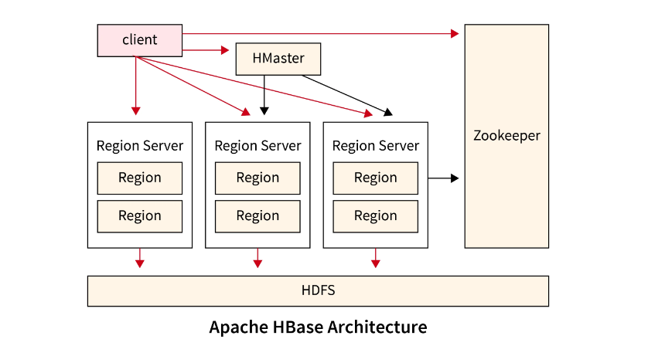’

#### HMaster

- HMaster giống như một đại lý giám sát cho tất cả các Region Serer có trong cụm và đồng thời những thay đổi liên quan đến metadata đều thực hiện thông qua HMaster

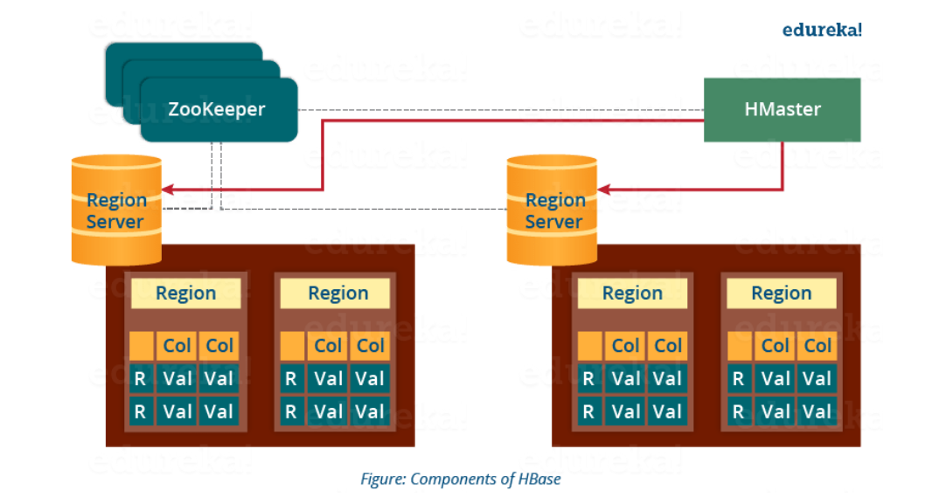

- Hmaster đóng góp những nhiệm vụ quan trọng sau trong HMaster:

+ Nó rất quan trọng trong hiệu xuất của cluster và bảo trì node

+ Hmaster phân phối các service cho regional server và gán regional cho regional server

+ Hmaster bao gồm nhiều chức năng như loadbancing …

+ Khi client yêu cầu thay đổi về schema hay metadata thì Hmaster sẽ chịu trách nhiệm về những sự thay đổi này

#### Region và region server

Một region là một tập hợp các hàng liền kề được sắp xếp theo row key . mỗi bảng sẽ được chia làm nhiều region. Khi bảng mới được tạo nó chỉ có một region duy nhất khi bảng lớn dần lên nó sẽ tự động chia làm nhiều region

Nhiều region sẽ được quản lý bởi 1 region server. Nó chịu trách nhiệm quản lý thực hiện các tác vụ đọc và ghi trong các region đó

=> Các đặc điểm của region và region server:

* Một table có thể chia thành một số region. Một region sẽ lưu trữ một tập hợp các hàng liền kề được sắp xếp theo row key
* Một region có kích thước mặc định là 256MB và ta có thể cấu hình theo nhu cầu
* Một nhóm region sẽ được quản lý bởi các Region Server
* Một region server có thể quản lý khoảng 1000 các region

* các thành phần trong Region server

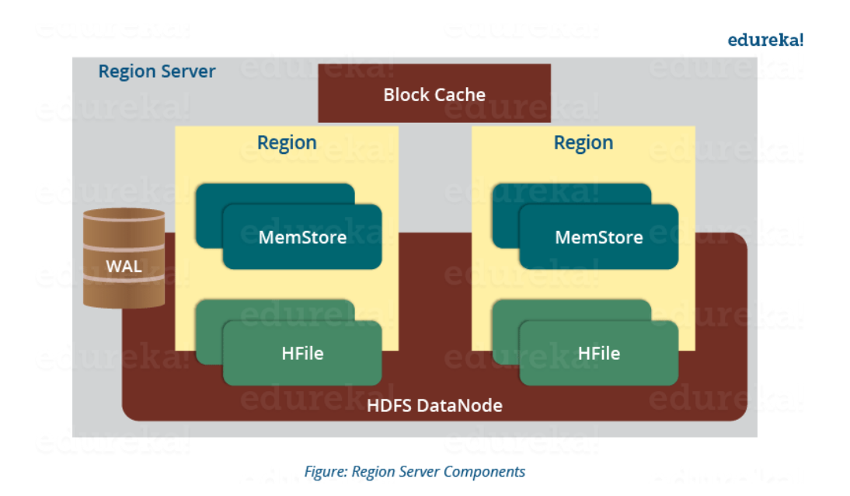

* Region server quản lý nhiều region
* WAl: Là thành phần quan trọng để đản bảo tính bền vững của dữ liệu. Khi dữ liệu được ghi vào
* Hbase thì nó được ghi vào WAl trước khi ghi vào Menstore (bộ nhớ đệm) hoặc HFile (đĩa cứng) từ đó giúp Hbase có thể khôi phục dữ liệu khi region server gặp sự cố
* Menstore : là bộ nhớ đệm trong ram nơi mà dữ liệu được ghi tạm thời trước khi ghi vào HFile. Khi Menstore đạt đến một ngưỡng nhất định thì data sẽ được push xuống HFile
* HFile là định dạng tệp để lưu dữ liệu trên đĩa . HFile cũng được tối ưu hóa cho việc đọc nhanh và có thể hợp nhất để đảm bảo hiệu suất
* BlockCache: là bộ nhớ đệm để lưu trữ các khối dữ liệu được đọc từ HFile để giúp tăng tốc độ truy vấn. Khi một yêu cầu Read đến thì Hbase sẽ tìm trong BlockCache trước khi truy vấn dữ liệu trên HFile

#### Zookeeper

Là một dịch vụ quản lý và điều phối được thiết kế để cung cấp các dịch vụ đồng bộ hóa phân tán, quản lý cấu hình, và cung cấp các dịch vụ đặt tên cho các hệ thống phân tán. ZooKeeper đảm bảo tính nhất quán và độ tin cậy trong việc quản lý các tài nguyên phân tán.

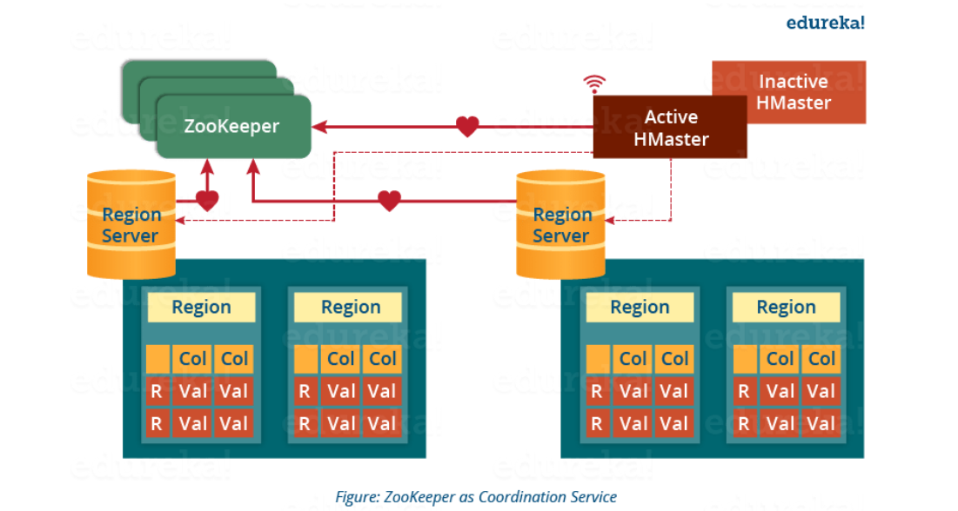

### Bảng metadata

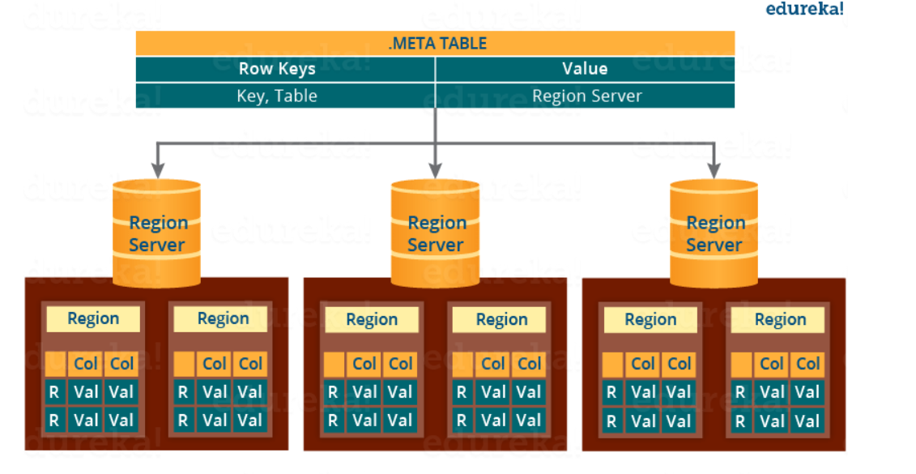

Bảng metadata là bảng đặc biệt trong HBase. Bảng này sẽ lưu trữ và duy trì danh sách tất cả các bảng region và region server có trong hệ thống

* Cấu trúc

Bảng metadata lưu trữ theo key và value:

. Key sẽ bao gồm: row key đầu tiên có trong region + tên của bảng

. Value sẽ bao gồm : information của region + địa chỉ region server + …..

### Mô hình dữ liệu trong Hbase

Hbase data model bao gồm Table, Rows, Collumn families, cells, collums, timestamps and version

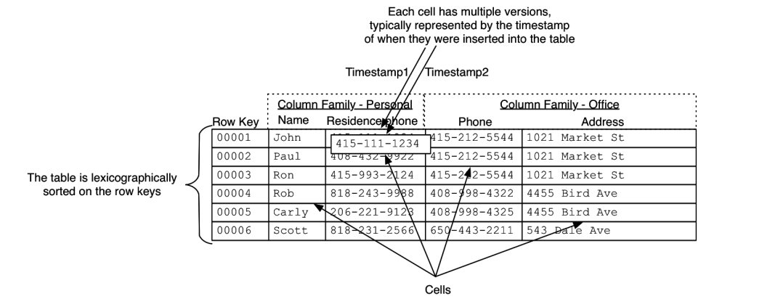

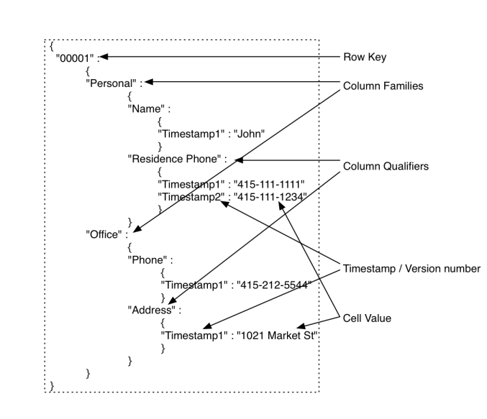

|  |  |
| --- | --- |
| Table | Chứa các columns families và role và mỗi element được xác định bởi primery key |
| Row | Mỗi row được xác định bởi 1 rowkey duy nhất ( tương đương với primary key trong RDBMS) và được sắp theo thứ tự từ điển theo rowkey giúp cho việc tìm kiếm trở nên nhanh hơn. Mỗi một row bao gồm nhiều column khác nhau |
| Column families | Column families là tập hợp của nhiều column được nhóm lại và được xác định bởi một tên duy nhất |
| Column | Là các column bên trong column family hoặc các cột riêng lẻ được xác dịnh bỏi tên cột . column qualifier sẽ không giới hạn nội dung, độ dài , kiểu dữ liệu |
| Cell | Là giao điểm giữa column và row mỗi cell sẽ chứa một giá trị , giá trị có thể là bất kì giá trị nào và được lưu trữ dưới dạng byte array |
| Timestamps | Mỗi một giá trị trong cell được gắn với một timestamps điều này cho phép lưu trữ các phiên bản của cùng một dữ liệu từ đó Hbase cho phép lưu trữ và truy vấn các phiên bản khác nhau của dữ liệu dựa trên timestaps |

### Cơ chế lưu trữ trong HBase

Trong HBase có hai loại lưu trữ đó là Coulumn-oriented và Row-oriented. Trong cơ sở dữ liệu quan hệ truyền thống lưu trữ data theo định dạng row-oriented . Column-oriented sẽ lưu trữ các data tables theo column và column families

So sánh giữa column-oriented và row-oriented

|  |  |
| --- | --- |
| Column-oriented database | Row-oriented database |
| Sử dụng trong những tình huống sử lý và phân tích. Chẳng hạn như phân tích trực tuyến | Sử dụng trong các quy trình giao dịch trực tuyến ví dụ như tài chính và ngân hàng cần sự dàng buộc dõ dàng về dữ liệu |
| Lượng dữ liệu được lưu trữ trong mô hình này là rất lớn lên đến tận petabyte | Nó được thiết kế cho những dự án có số lượng nhỏ các row và column |

### Quá trình read và write trong Hbase

#### read

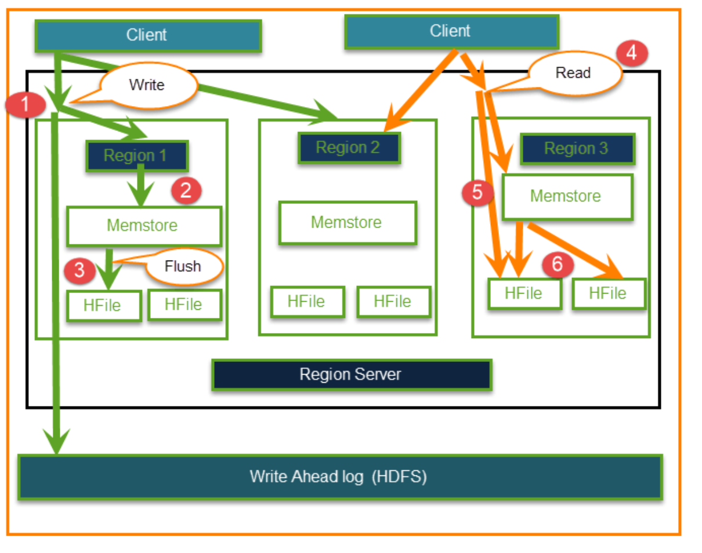

Bước 1: Zookeper lưu trữ vị trí của bảng META, khi có yêu cầu Read đến thì Hbase sẽ lấy được bảng META

Bước 2: HBase sẽ lấy vị trí của Region Server tương ứng trong bảng META dựa vào row key có trong request . Đối với yêu cần tương tự trong tương lai thì Hbase sẽ sử dụng cache để lấy ra vị trí của bảng META và region server đã được đọc trước đó trước khi phải đọc từ bảng Meta nếu trong cache không tồn tại -> điều này giúp tối ưu thời gian tìm Region Server

Bước 3: sau khi lấy được vị trí region server thì Hbase đầu tiên sẽ quyets các Row cell có trong Block cache. Tại Block cache thì tất cả các cặp key value đã được đọc gần đây đều được lưu trữ

Bước 4: Nếu Hbase không tìm thấy kết quả ở trong Block Cache nó sẽ tiếp tục tìm trong MemStore được ví như là cache write ở đó chứ những dữ liệu được ghi gần nhất

Bước 5 : Hbase tiếp tục tìm các kết quả phù hợp trong HFile . Sau khi tìm được kết quả Hbase sẽ tiến hành cache lại dữ liệu trong Block Cache rồi trả về kết quả cho người dùng.

#### Quá trình write

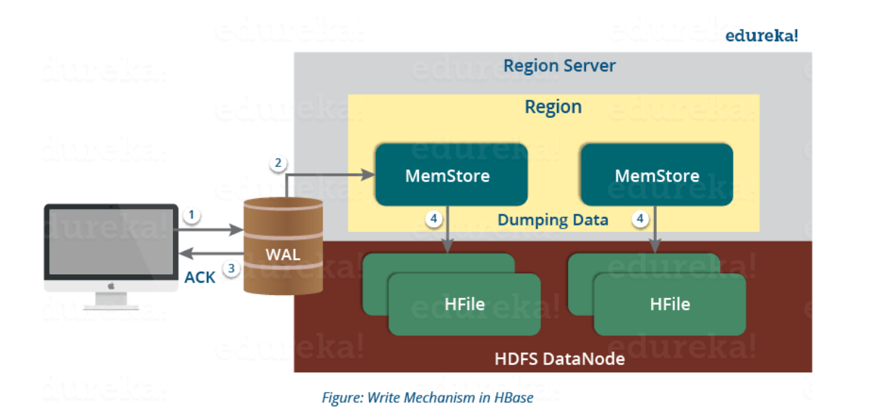

Bước 1: Zookeper lưu trữ vị trí của bảng META, khi có yêu cầu Write đến thì Hbase sẽ lấy được bảng META

Bước 2: HBase sẽ lấy vị trí của Region Server tương ứng trong bảng META dựa vào row key . Đối với yêu cần tương tự trong tương lai thì Hbase sẽ sử dụng cache để lấy ra vị trí của bảng META và region server đã được đọc trước đó trước khi phải đọc từ bảng Meta nếu trong cache không tồn tại -> điều này giúp tối ưu thời gian tìm Region Server

Bước 3: Bất cứ khi nào HBase nhận được yêu cầu ghi thì HBase sẽ tiến hành write dữ liệu vào WAL trước và Region sẽ sử dụng nó để khôi phục dữ liệu khi sảy ra lỗi và chưa được lưu vào đĩa

Bước 4: Sau khi dữ liệu được ghi vào WAL thì dữ liệu đó sẽ được sao chép vào Memstore

Bước 5: Data được lưu vào Memstore thì Hbase sẽ gửi lại kết quả đã lưu thành công cho client

Bước 6: Khi Memstore đạt đến ngưỡng nhất định thì dữ liệu đó sẽ được chuyển xuống HFile

### Cơ chế compaction (nén) và partition (phân vùng) trong HFile

Hbase kết hợp với HFile để giảm dung lượng lưu trữ và để giảm số lượng tệp trên disk và tối ưu hóa truy vấn bằng cách Hợp nhất các HFile quá trình này gọi là compaction

* Có hai loại Compaction:

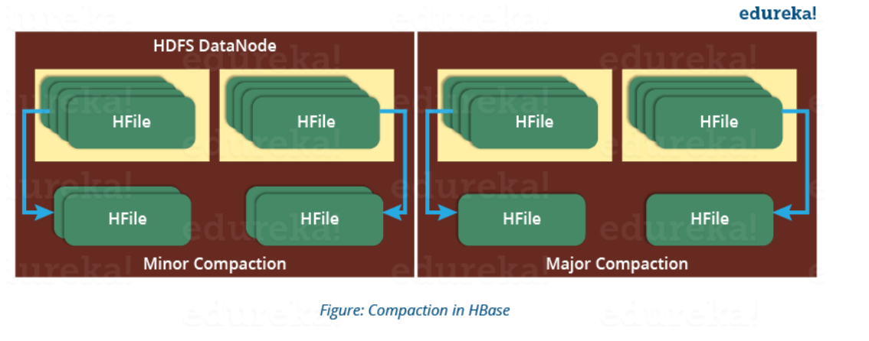

|  |  |  |
| --- | --- | --- |
|  | Minor Compaction | Major Compaction |
| Mục đích | Hợp nhất các Hfiles nhỏ thành các Hfiles lớn hơn để giảm số lượng Hfiles cần quản lý | Hợp nhất tất cả các HFiles trong một Region thành một Hfile duy nhất |
| Hoạt động | Khi số lượng Hfile trong một region vượt quá một ngưỡng cấu hình nhất định thì Minor compaction sẽ được kích hoạt. Quá trình này sẽ hợp nhất nhóm Hfile nhỏ thành các Hfile lớn hơn | Được thực hiện theo lịch trình hoặc khi được yêu cầu thủ công. Quá trình này sẽ hợp nhất các Hfiles một Region giúp làm sạch không gian lưu trữ |
| Lợi ích | Giảm overhead của việc quản lý nhiều tệp nhỏ, cải thiện hiệu suất truy vấn bằng cách giảm số tệp cần đọc | Tối ưu hóa không gian lưu trữ. Loại bỏ các cell dữ liệu thừa và các phiên bản cũ, đã xóa, hết hạn, cải thiện hiệu suất truy vấn đọc |

### Resion split

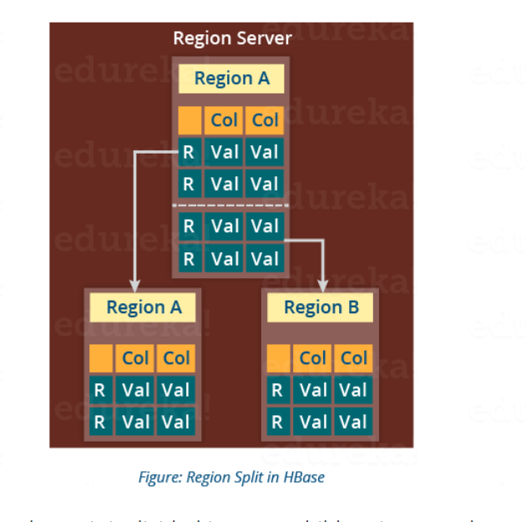

Khi region trở nên quá lớn và vượt qua một ngưỡng nhất định nó sẽ tự động chia thành hai region nhỏ hơn . khi quá trình splip sảy ra nó sẽ báo cáo đến Hmaster sau đó Hmaster sẽ phân bổ chúng cho một region server mới để cân bằng tải

### Quá trình phục hồi lại dữ liệu khi sảy ra sự cố

1, Zookeeper sẽ phát hiện ra Region Server gặp sự cố nhờ cơ chế heartbeat và thông báo cho Hbase master

2, HBase Master xác định các Region bị ảnh hưởng và gán lại cho các Region Server mới

3, Hbase Master cập nhật về các Region và vị trí của Region Server mới trong bảng META

4, Region Server mới tiến hành đọc lại các ghi chép từ WAl để khôi phục các thay đổi chưa được flush

5, Hbase sẽ thực hiện load balancing nếu cần thiết

## Luyện tập

### Cài đặt Hbase và các thành phần trong cài đặt hbase

Tạo file docker compose

*version: '3.1'*

*services:*

*hbase:*

*image: harisekhon/hbase:latest*

*container_name: hbase*

*restart: always*

*hostname: vccorp.hbase.vn*

*ports:*

*- 8885:8085*

*- 9995:9095*

*- 16000:16000*

*- 16010:16010*

*- 16020:16020*

*- 16030:16030*

*- 16201:16201*

*- 16301:16301*

*- 2381:2181*

*environment:*

*TZ: "Asia/Ho_Chi_Minh"*

*LANG: en_US.UTF-8*

*volumes:*

*- ./data/hbase:/hbase-data*

*- ./data/zookeeper:/zookeeper-data*

Chạy lệnh docker compose up -d

Kết quả :

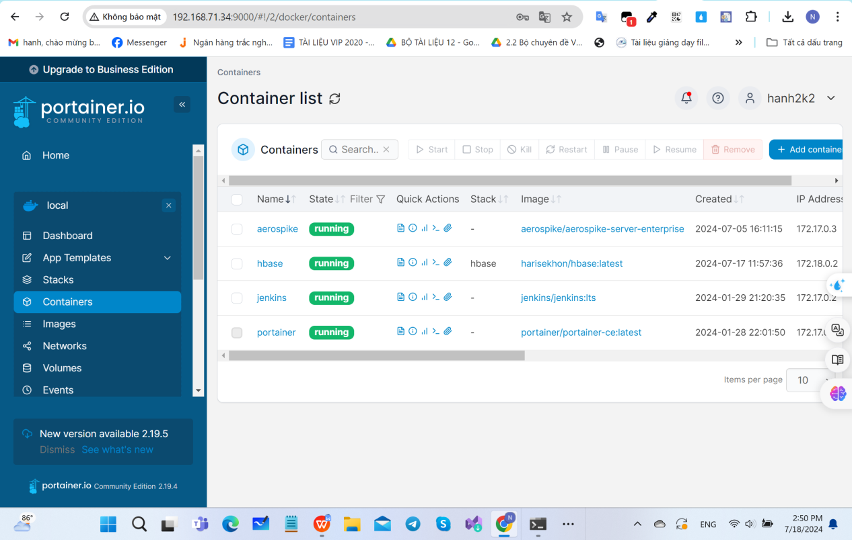

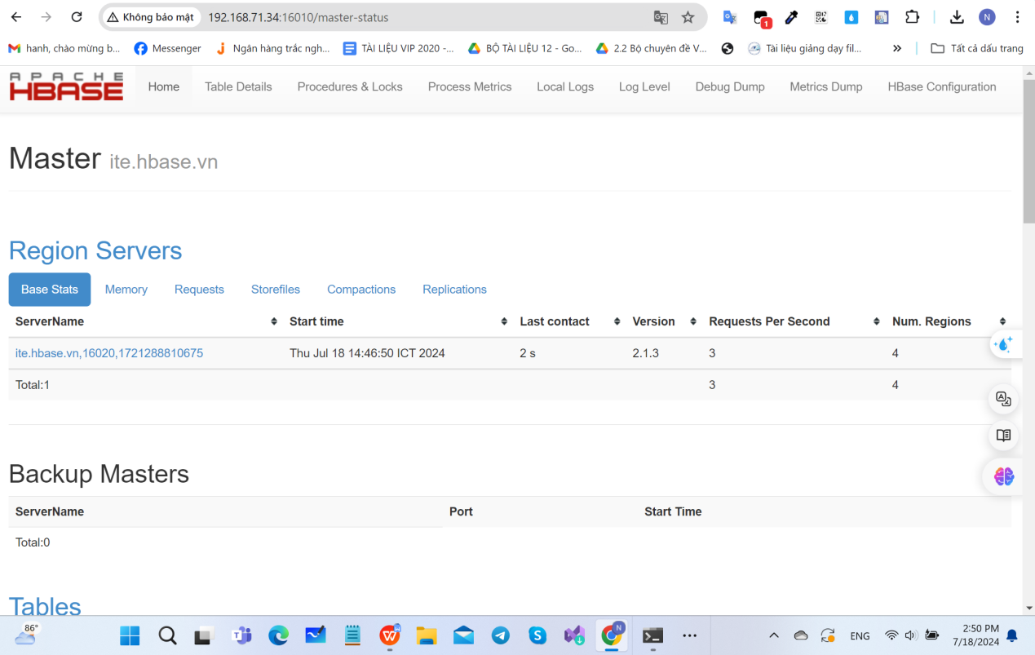

Để có thể kết nối được hbase với java ta phải tiến hành thêm DNS là host name tạo trong docker compose ( mặc định sẽ là id container) với ip của máy đang chạy docker vào máy chủ cục bộ

=> run Notepad với quyền admin và thêm DNS trên file hosts

C:\Windows\System32\drivers\etc



* Các thành phần trong khi cài đặt Hbase

1, Hmaster

- Là một dịch vụ quản lý và điều phối được thiết kế để cung cấp các dịch vụ đồng bộ hóa phân tán, quản lý cấu hình, và cung cấp các dịch vụ đặt tên cho các hệ thống phân tán. ZooKeeper đảm bảo tính nhất quán và độ tin cậy trong việc quản lý các tài nguyên phân tán.

- 16000: Cổng của HBase Master.

- 16010: Cổng web UI của HBase Master.

2, HBase RegionServer

- chịu trách nhiệm lưu trữ và quản lý các phân vùng dữ liệu, xử lý các yêu cầu đọc/ghi từ khách hàng.

- Các cổng 16030, 16201, 16301: Dùng cho giao tiếp nội bộ và quản lý phân vùng.

3, HBase Thrift

cung cấp một giao diện để tương tác với HBase thông qua giao thức Thrift. Điều này cho phép bạn sử dụng nhiều ngôn ngữ lập trình khác nhau để làm việc với HBase.

1. HBase Stargate (REST Gateway)

- cung cấp một giao diện RESTful để tương tác với HBase. Điều này rất hữu ích cho các ứng dụng web và dịch vụ sử dụng giao diện REST để truy cập dữ liệu.

1. Zookeeper

là một dịch vụ quản lý cấu hình và đồng bộ hóa phân tán, được sử dụng bởi HBase để quản lý các metadata và trạng thái của cụm.

### Thao tác với Hbase shell

Chạy lệnh sau để mở shell trên docker

docker exec -it hbase hbase shell

#### 2.1 Lệnh Tạo bảng

Cú pháp:

*Create ‘<name_table>’, {NAME => ‘<column_family_name1>’}, {NAME => ‘<column_family_name2>’}…..*

Trong đó:

<name_table> : tên của bảng

<column_family_name>: lần lượt theo thứ tự là tên của column familiess

Ví dụ tạo bảng student có tên là student và 2 column families là persional và academic

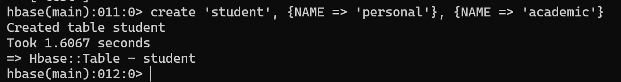

#### 2.2. Lệnh put dữ liệu vào bảng

*put <'tablename'>,<'rowname'>,<'columnvalue'>,<'value'>*

Ví dụ thêm dữ liệu vào bảng student

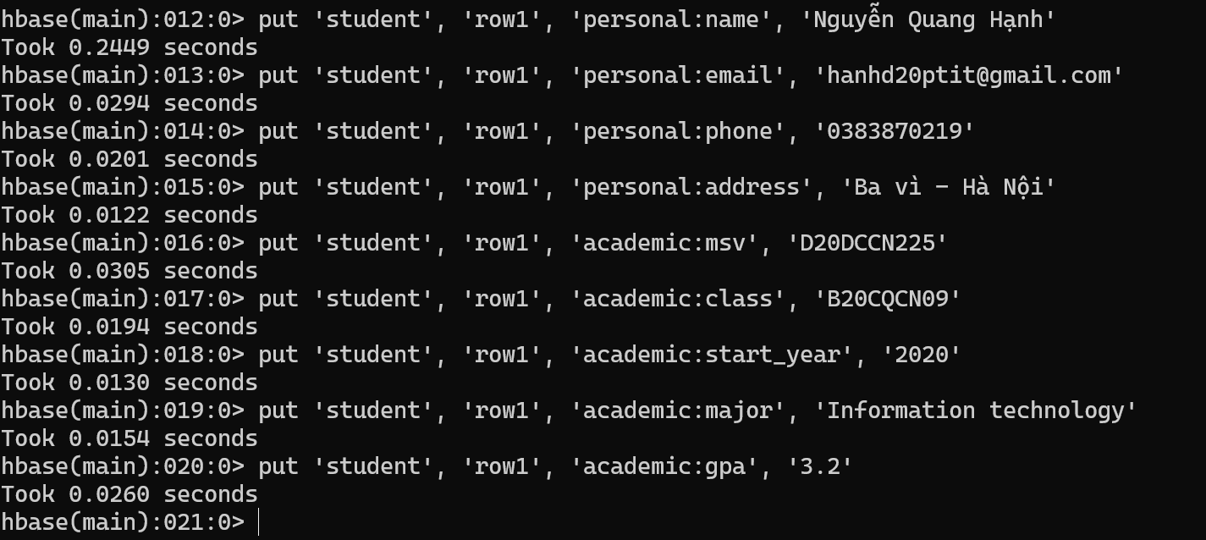

#### 2.3. Lệnh get

*get <'tablename'>, <'rowname'>, {< Additional parameters>}*

Trong đó:

<Additional parameters> là chuyền vào một điều kiện parameters nào đó

Ví dụ : lấy ra ô ‘academic:gpa’ tại hàng ‘row1’

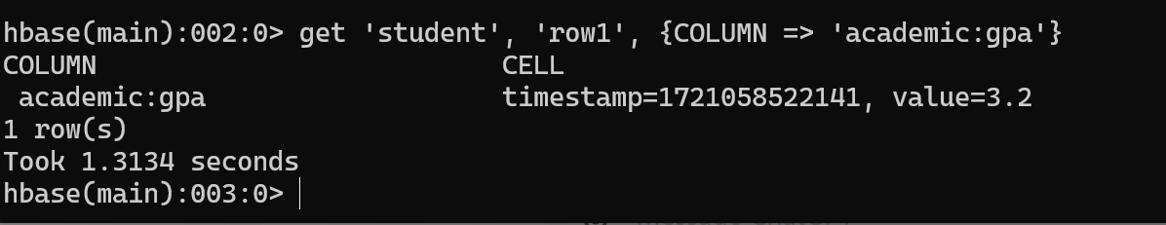

#### 2.4 Lệnh exist

Lệnh exist bin dùng để kiểm tra xem sự tồn tại của một bảng

Cú pháp :

Exists <’table_name’>

Ví dụ: kiểm tra bảng student có tồn tại hay không

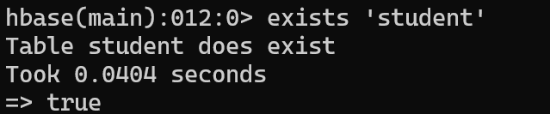

#### 2.5 Lệnh exists bin

Để kiểm tra sữ tồn tại của một bin ta sử dụng lệnh get xem nó có trả về dữ liệu hay không

Ví dụ



#### 2.6. Lệnh exists row

Sử dụng lệnh get để kiểm tra xem hàng trong bảng có trả về dữ liệu hay không

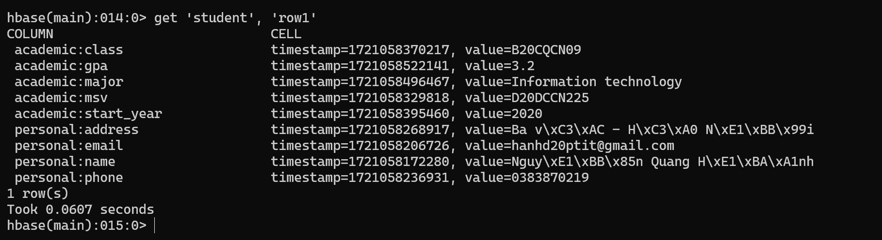

#### 2.7. Lệnh xóa một cột trong hàng

Cú pháp:

*delete <'table_name'>, <'row_key'>, <'column_family:column'>*

Ví dụ: Tạo và delete một cột trong bảng test

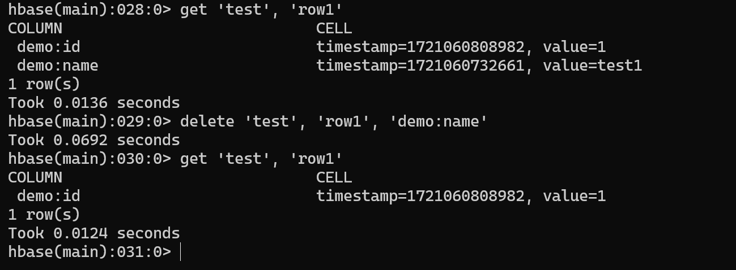

#### 2.8. Delete một row trong bảng

Cú pháp :

*deleteall <'table_name'>, <'row_key'>*

Ví dụ : xóa row 1 trong bảng test

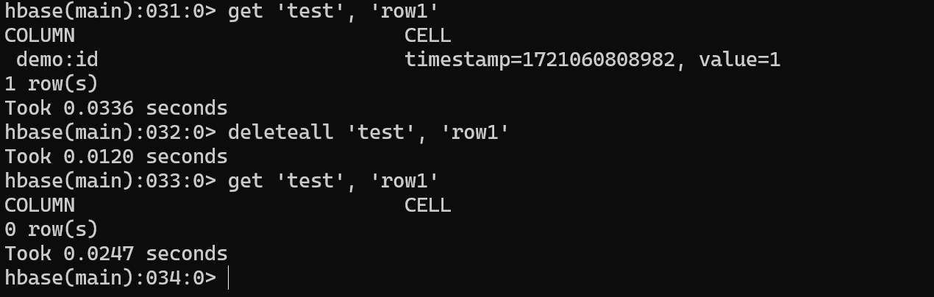

#### 2.9. Time to live

Cú pháp :

*valter <’name_table’>, {NAME => <‘column_family’>, TTL => <’time’>}*

Trong đó:

<name_table> là tên của bảng

<’column_family> tên của column family

<time> đặt thời gian cho TTL

Ví dụ: đặt TTL cho column family demo trong bảng test

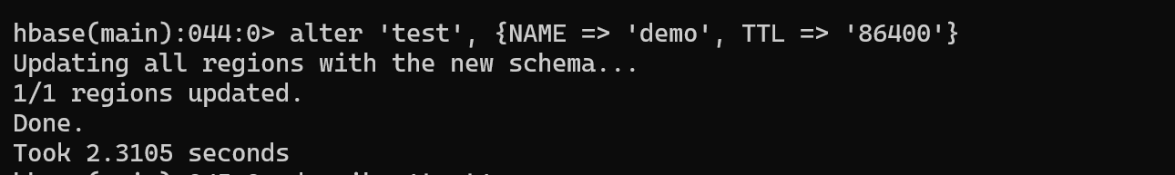

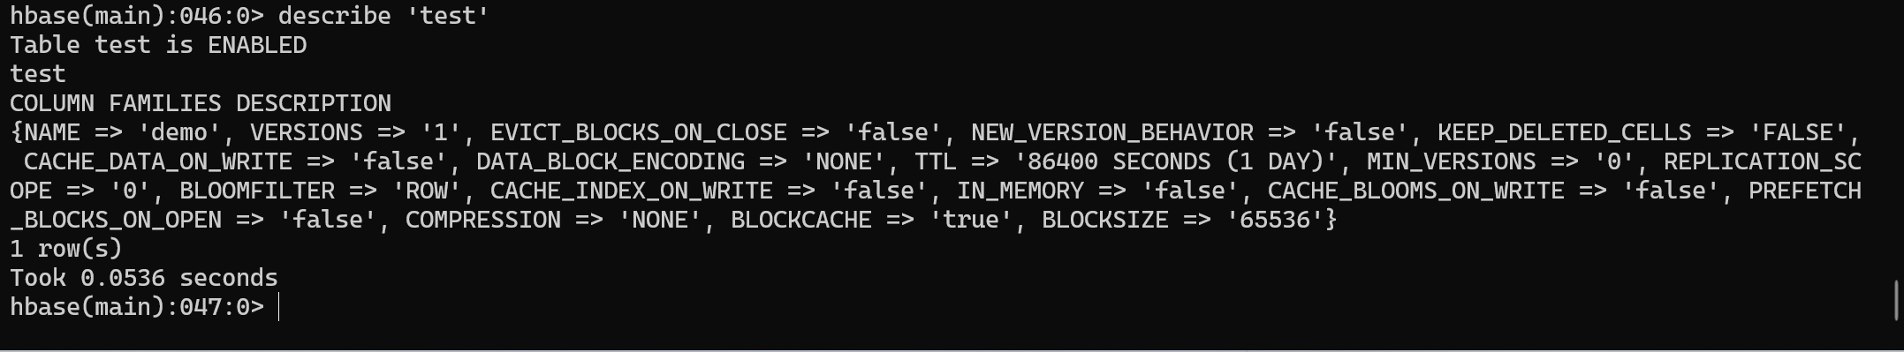

#### 2.10. Scan and filter

Cú pháp:

*scan <'table_name'>, {FILTER => "PrefixFilter(<'prefix'>)"}*

Trong đó:

<table_name> là tên bảng

<prefix> là điều kiện để filter cụ thể

Ví dụ : lấy ra hàng có sinh viên tên là ‘Nguyễn Quang Hạnh’

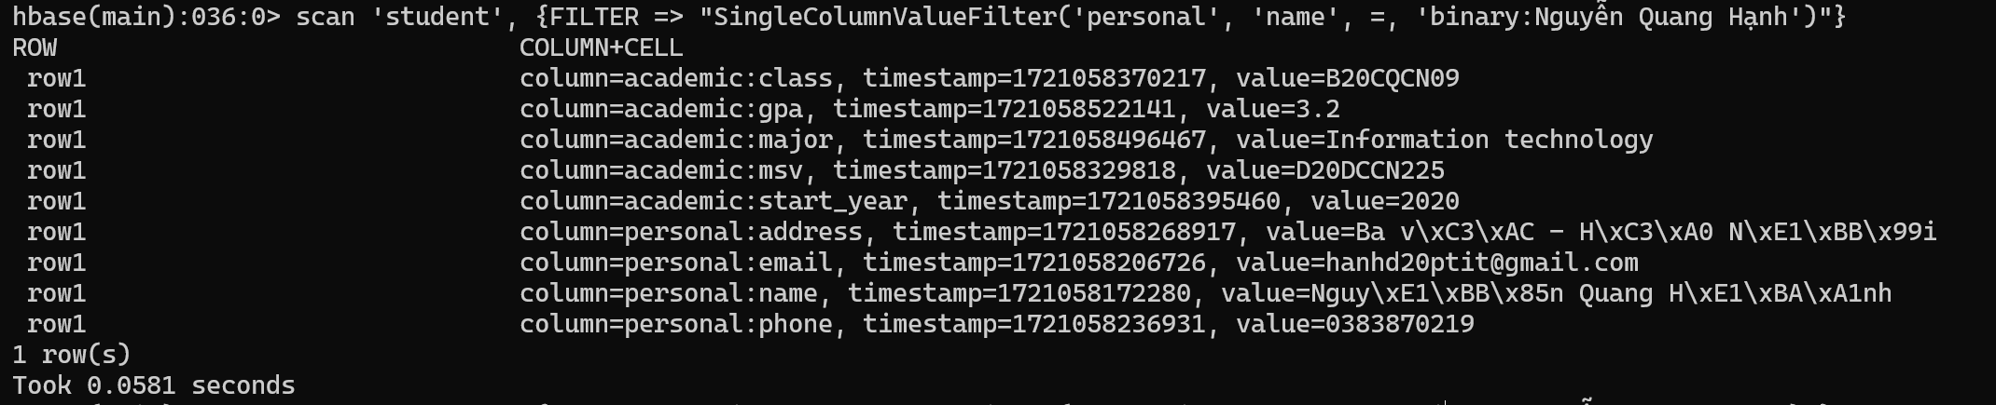

### Thao tác bằng java api

#### tổng quan

Mục tiêu: xây dựng hệ thống base cho Hbase thao tác với Java spring boot. Giúp tái sử dụng code và quản lý dễ dàng hơn

Yêu cầu : Xây dựng base theo cách mà jpa thực hiện có các chức năng chính như:

+ Tự động tạo bảng trong Hbase dựa trên các class có annotation @HbaseEntity dựa trên các annotation @HbaseTable, @ColumnFamily…

+ Xây dựng abtractclass AbsHbaseEntity có các chức năng như: get data, thêm, sửa, xóa… . Các lớp Entity cần thao tác với database tương ứng chỉ cần extents class này

- Công nghệ cần sử dụng: Spring boot, Hbase, Reflection, Spring annotation, Java Reflection, generic class…

#### 3.2. các bước thực hiện

##### Cấu hình Hbase

Thêm thư viện Hbase và tạo file cấu hình

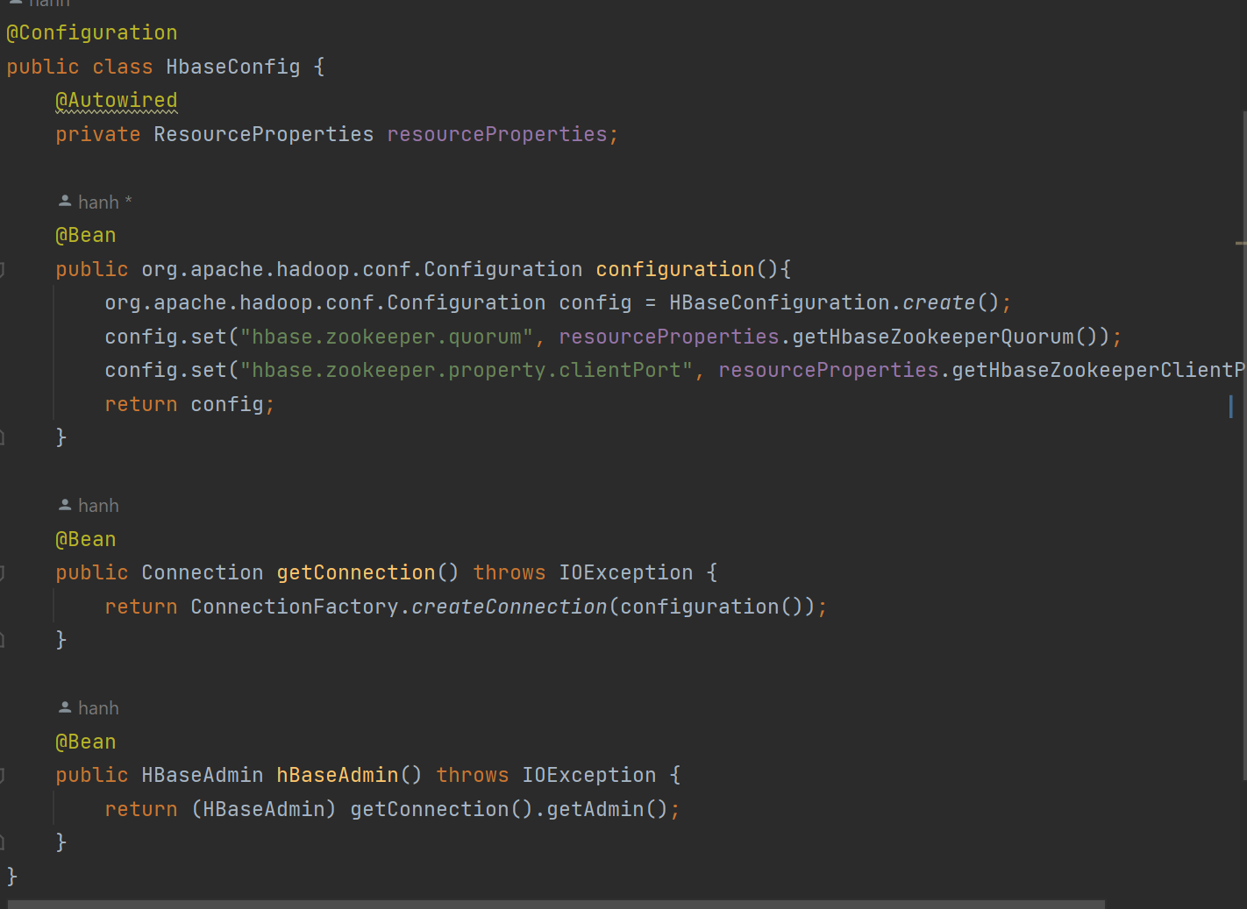

##### Thực hiện tự động quét các lớp có annotation @HBaseEntity và tạo bảng

+ File MyApplicationRunner có chức năng sau khi ấn run project thì nó sẽ quét vào đây

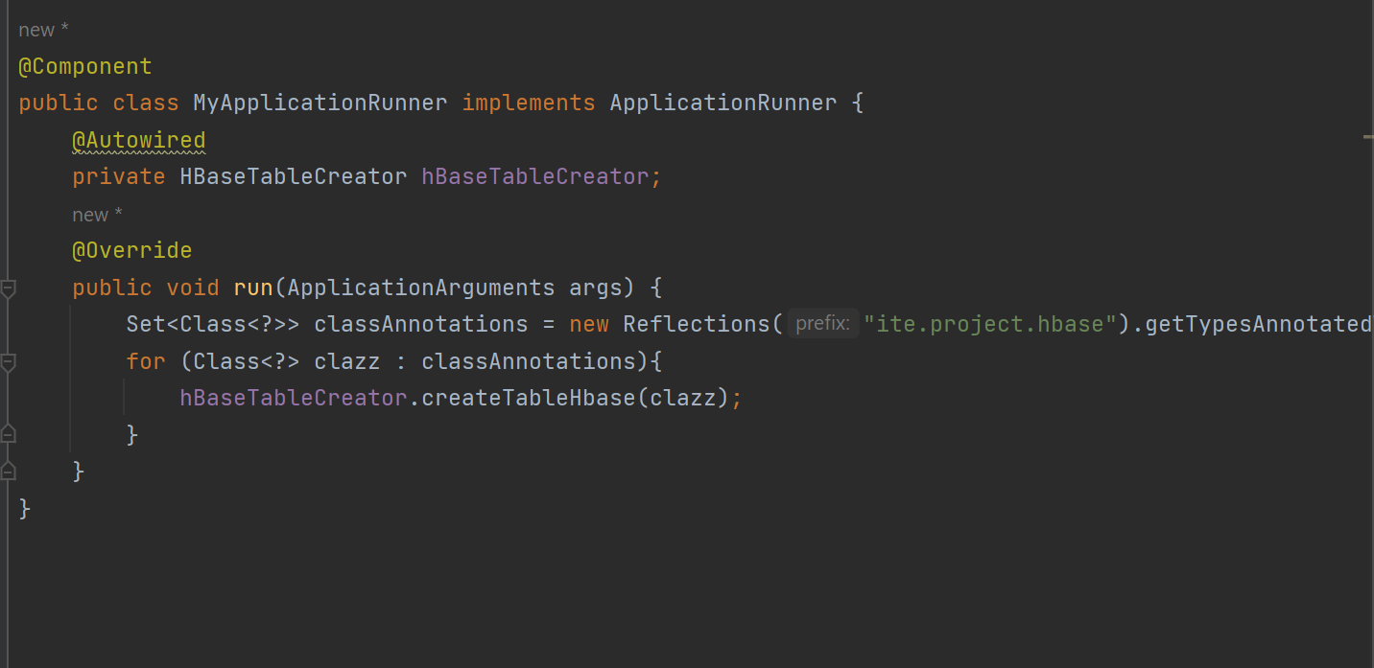

+ Sau đó ta tiến hành lấy ra những class có annotation @HbaseEntity bằng các sử dụng thư viện reflection nó sẽ lưu thông tin classpath nó lập indexes cho classpath lúc chạy chương trình và lưu lại thông tin để chúng ta có thể sử dụng bất kì lúc nào

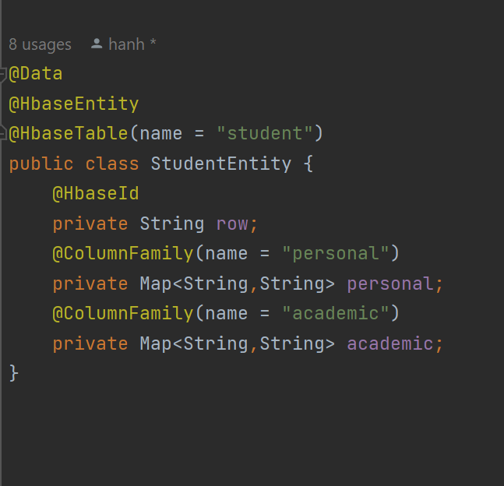

+ Tiến hành kiểm tra các class có annotation @HbaseEntity đã được tạo bảng trong database chưa hoặc nó có những thay đổi gì không và tiến hành ánh xạ với database

##### Tạo abstract class AbsHbaseEntity

Sử dụng @PostContruct để tự động khởi tạo các lớp khi run chương trình

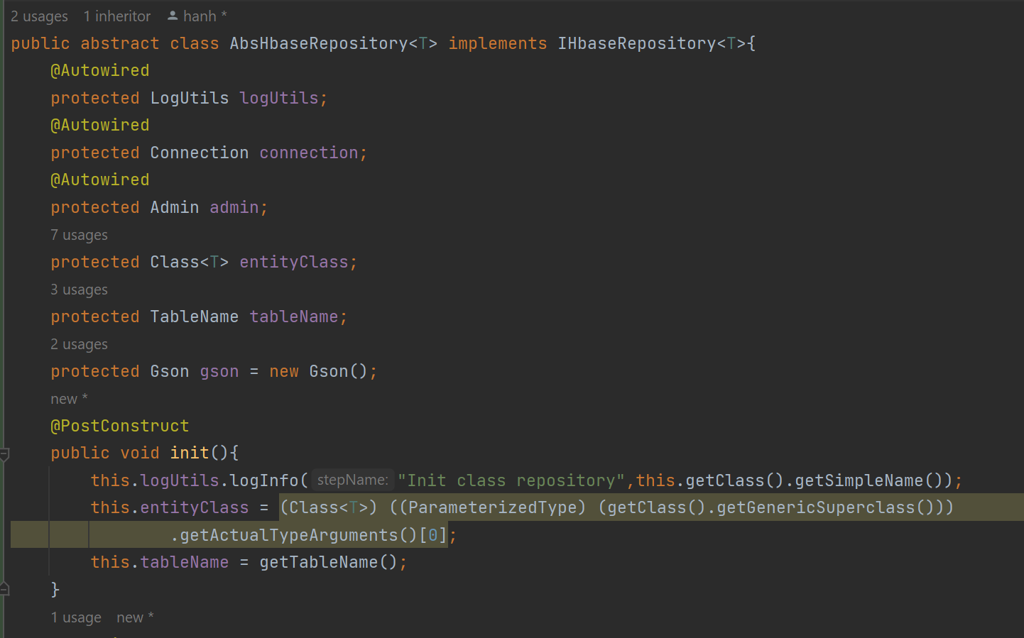

+ Hàm put data

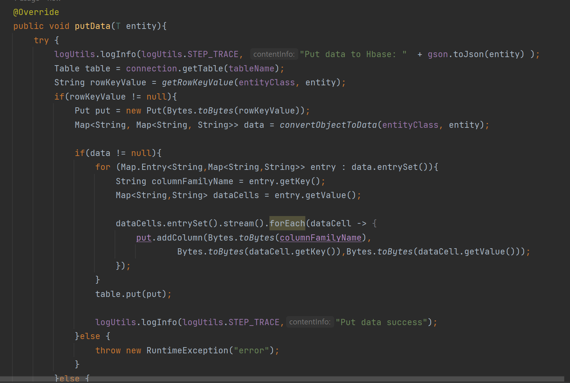

+ Hàm get data

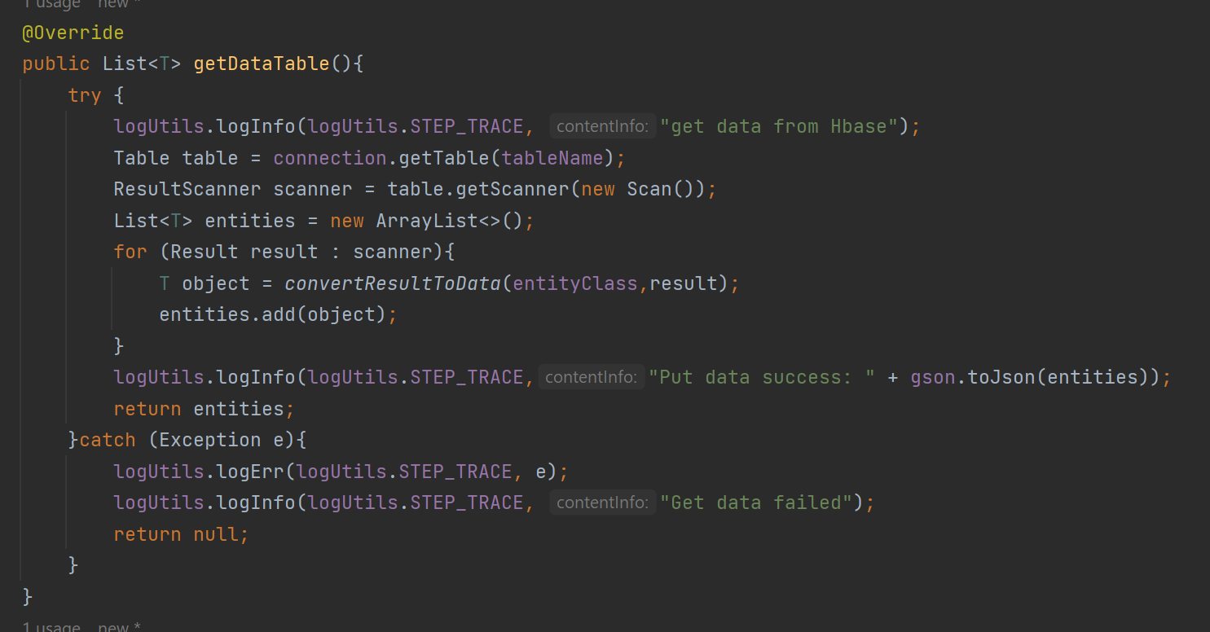

##### Kết quả

Tạo lớp student và studentRepository

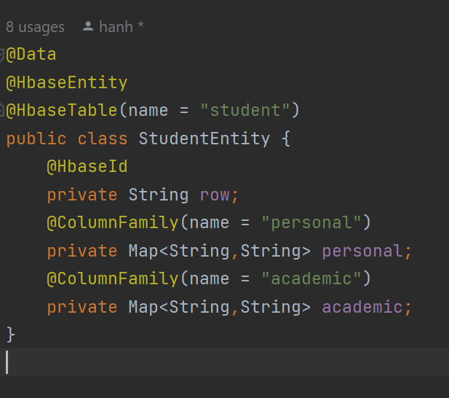

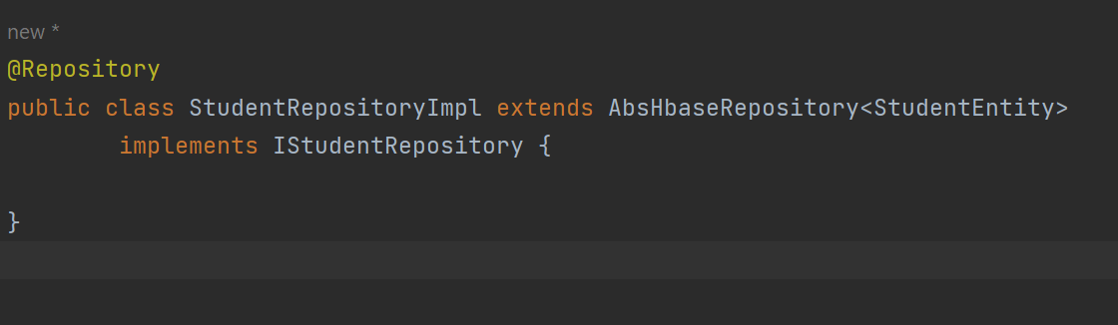

+ Put data

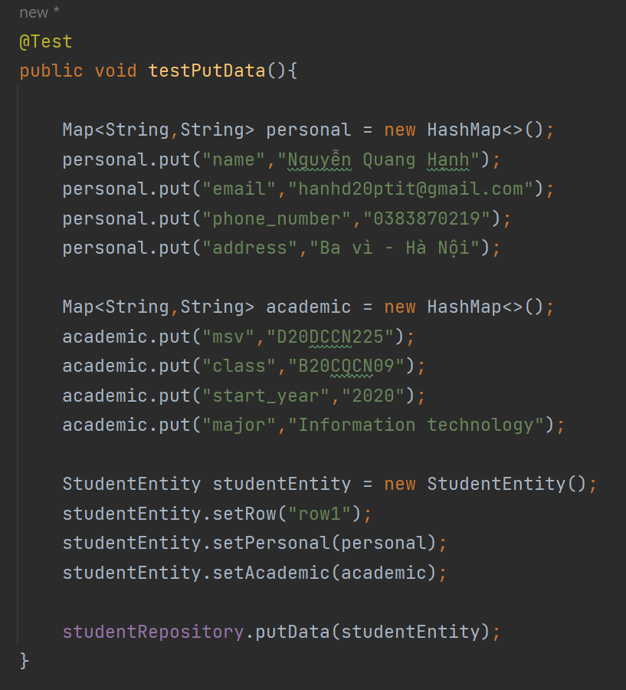

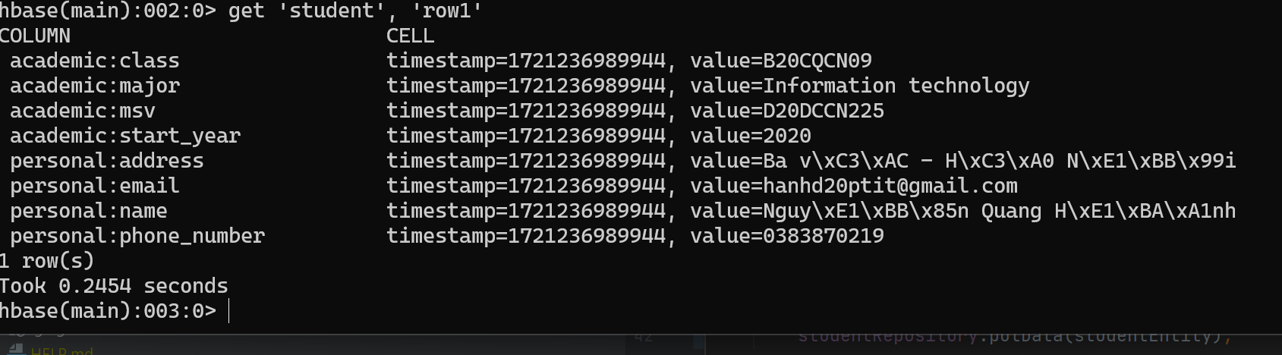

+ Get data

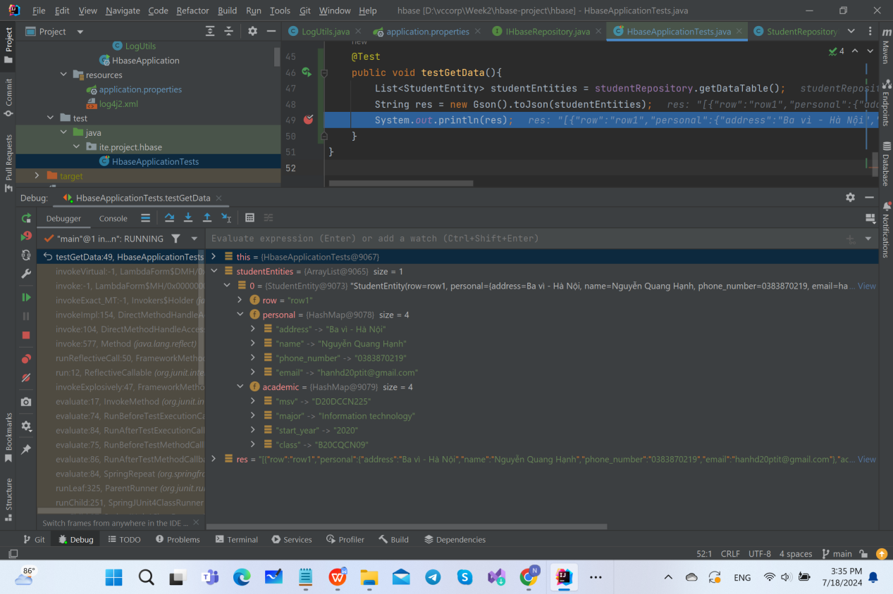

+ Get data có phân trang

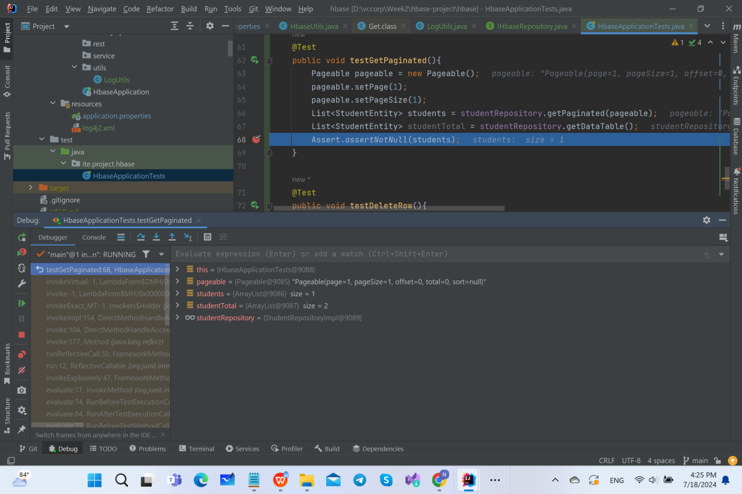

+ Get data theo rowKey

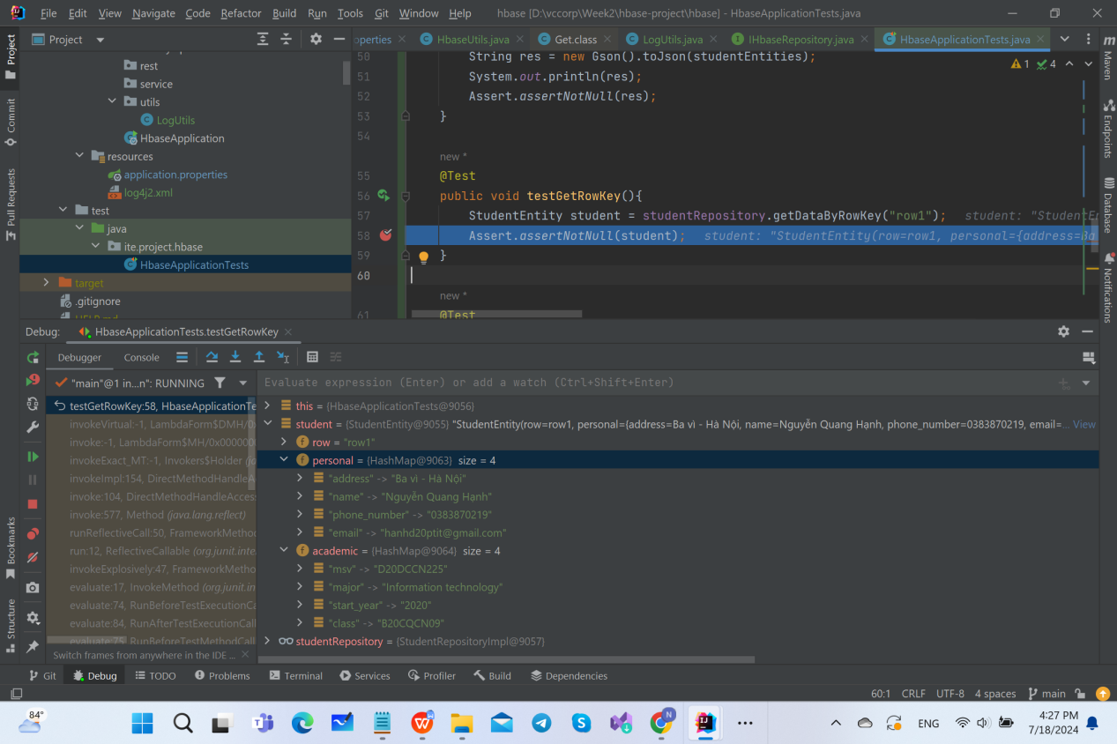

+ Delete data

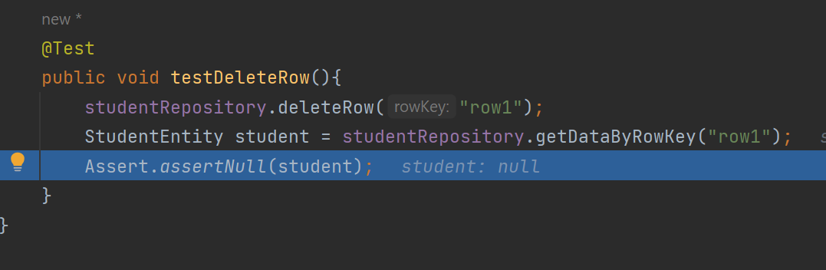

# Task 3: Kafka

## Kiến trúc và cách hoạt động

### Kiến trúc

Apache Kafka là một hệ thống xử lý luồng dữ liệu phân tán mã nguồn mở. Nó được thiết kế để xử lý các dòng dữ liệu lớn, có khả năng mở rộng, đáng tin cậy và hiệu suất cao. Kafka được xây dựng trên kiến trúc publish-subscribe, cho phép các ứng dụng gửi và nhận các dòng dữ liệu trên nhiều topic khác nhau.

Apache Kafka bao gồm các thành phần chính sau:

1. Broker: là một máy chủ chạy kafka Là nơi lưu trữ các message được gửi đến Kafka, tương tự như một máy chủ trong kiến trúc client-server.
2. Topic: Là một kênh truyền thông giữa các producer và consumer. Topic được chia thành nhiều partition (phân vùng) để lưu trữ các message.
3. Producer: Là thành phần đưa message vào Kafka topic. Producer sẽ gửi message tới broker và đưa nó vào topic.
4. Consumer: Là thành phần đọc message từ Kafka topic. Consumer sẽ lấy message từ broker và xử lý nó.
5. Consumer group: Là một nhóm các consumer đọc message từ cùng một Kafka topic. Các consumer trong cùng một consumer group sẽ chia sẻ các message trong topic để đảm bảo mỗi message chỉ được xử lý bởi một consumer.
6. ZooKeeper: Là một hệ thống phân tán để quản lý các thành phần của Kafka. Nó được sử dụng để quản lý các broker, producer và consumer và giúp cho Kafka hoạt động đúng cách.
7. Partition: là một cách để phân chia các topic thành nhiều phần nhỏ hơn, giúp tăng tốc độ xử lý message. Mỗi partition được lưu trữ trên một hoặc nhiều broker.

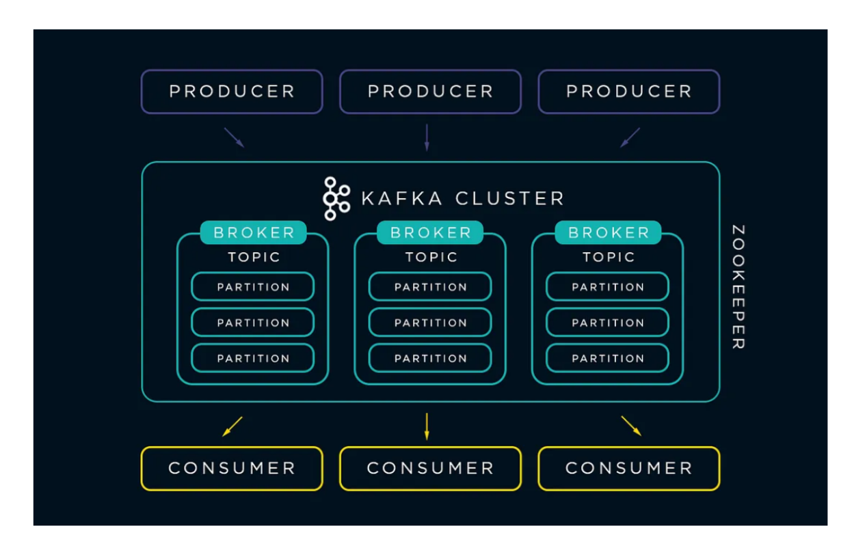

1. **Cách hoạt động của Kafka**
2. Producer tạo ra các message và gửi chúng đến các topic trong Kafka.
3. Kafka lưu trữ các message trong các partition tương ứng với topic.
4. Consumer đọc các message từ các partition và xử lý chúng.
5. Consumer duy trì thông tin về offset (vị trí của message) để đánh dấu các message đã đọc và tránh đọc lại message cũ.
6. Khi một message mới được gửi đến topic, Kafka sẽ đưa message đó vào partition tương ứng và đưa thông tin về message đó tới các consumer đang theo dõi topic đó.
7. Nếu một consumer mới được thêm vào, nó sẽ đọc các message mới nhất từ offset hiện tại của partition.

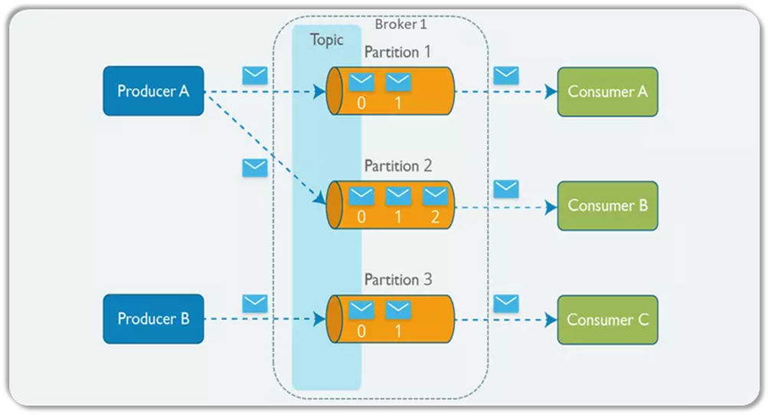

Kafka cung cấp khả năng xử lý hàng triệu message mỗi giây, đảm bảo độ tin cậy và khả năng mở rộng vượt trội. Nó được sử dụng rộng rãi trong các ứng dụng lớn như xử lý log, xử lý real-time streaming data, xử lý dữ liệu IoT, và nhiều ứng dụng khác.

## Tìm hiểu

### Cài đặt kafka

Chọn image bitnami/kafka

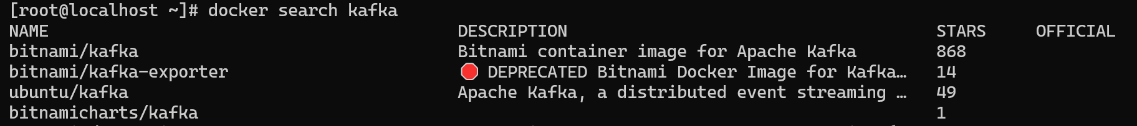

Tạo các thư mục

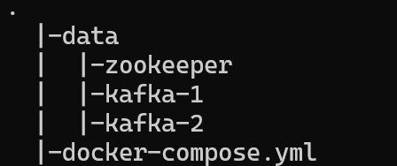

Tiến hành tạo file docker compose để set up kafka cluster với 2 kafka broker là kafka1 và kafka2 được quản lý bởi một zookeeper . Để xem thông tin của kafka qua UI ta cài đặt thêm kafdrop

Docker compose up -d

*version: "3.5"*

*services:*

*zookeeper:*

*image: bitnami/zookeeper:3.9*

*container_name: zookeeper*

*restart: always*

*user: "0"*

*ports:*

*- "2181:2181"*

*networks:*

*- kafkaNet*

*environment:*

*- ALLOW_ANONYMOUS_LOGIN=yes*

*volumes:*

*- ./data/zookeeper:/bitnami/zookeeper*

*kafka1:*

*image: bitnami/kafka:3.4*

*container_name: kafka1*

*restart: always*

*user: "0"*

*ports:*

*- "29092:9092"*

*networks:*

*- kafkaNet*

*environment:*

*- ALLOW_PLAINTEXT_LISTENER=yes*

*- KAFKA_CFG_ZOOKEEPER_CONNECT=zookeeper:2181*

*- KAFKA_CFG_BROKER_ID=1*

*- KAFKA_CFG_LISTENER_SECURITY_PROTOCOL_MAP=INTERNAL:PLAINTEXT,EXTERNAL:PLAINTEXT*

*- KAFKA_CFG_LISTENERS=INTERNAL://:9092,EXTERNAL://:29092*

*- KAFKA_CFG_ADVERTISED_LISTENERS=INTERNAL://kafka1:9092,EXTERNAL://localhost:29092*

*- KAFKA_CFG_INTER_BROKER_LISTENER_NAME=INTERNAL*

*volumes:*

*- ./data/kafka1:/bitnami/kafka*

*depends_on:*

*- zookeeper*

*kafka2:*

*image: bitnami/kafka:3.4*

*container_name: kafka2*

*restart: always*

*user: "0"*

*ports:*

*- "29093:9093"*

*networks:*

*- kafkaNet*

*environment:*

*- ALLOW_PLAINTEXT_LISTENER=yes*

*- KAFKA_CFG_ZOOKEEPER_CONNECT=zookeeper:2181*

*- KAFKA_CFG_BROKER_ID=2*

*- KAFKA_CFG_LISTENER_SECURITY_PROTOCOL_MAP=INTERNAL:PLAINTEXT,EXTERNAL:PLAINTEXT*

*- KAFKA_CFG_LISTENERS=INTERNAL://:9093,EXTERNAL://:29093*

*- KAFKA_CFG_ADVERTISED_LISTENERS=INTERNAL://kafka2:9093,EXTERNAL://localhost:29093*

*- KAFKA_CFG_INTER_BROKER_LISTENER_NAME=INTERNAL*

*volumes:*

*- ./data/kafka2:/bitnami/kafka*

*depends_on:*

*- zookeeper*

*kafdrop:*

*image: obsidiandynamics/kafdrop*

*container_name: kafdrop*

*restart: always*

*environment:*

*KAFKA_BROKERCONNECT: "kafka1:9092,kafka2:9093"*

*ports:*

*- "19000:9000"*

*networks:*

*- kafkaNet*

*depends_on:*

*- kafka1*

*- kafka2*

*networks:*

*kafkaNet:*

*name: kafka-network*

=> kết quả

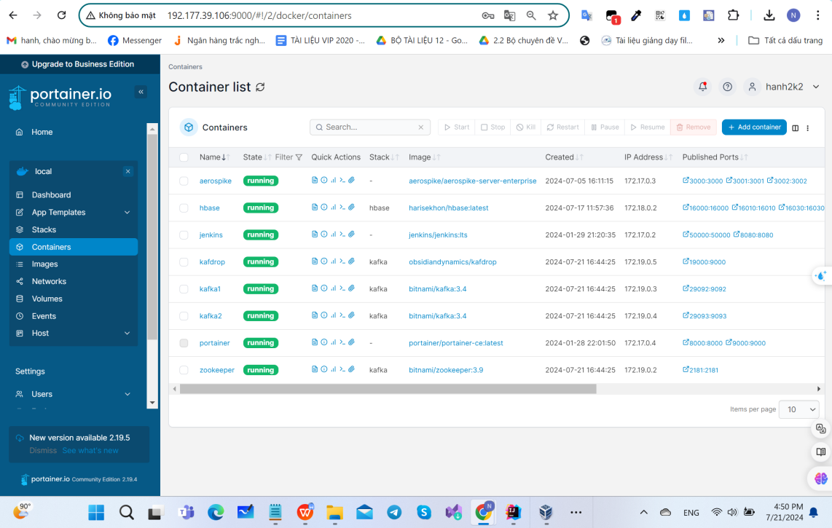

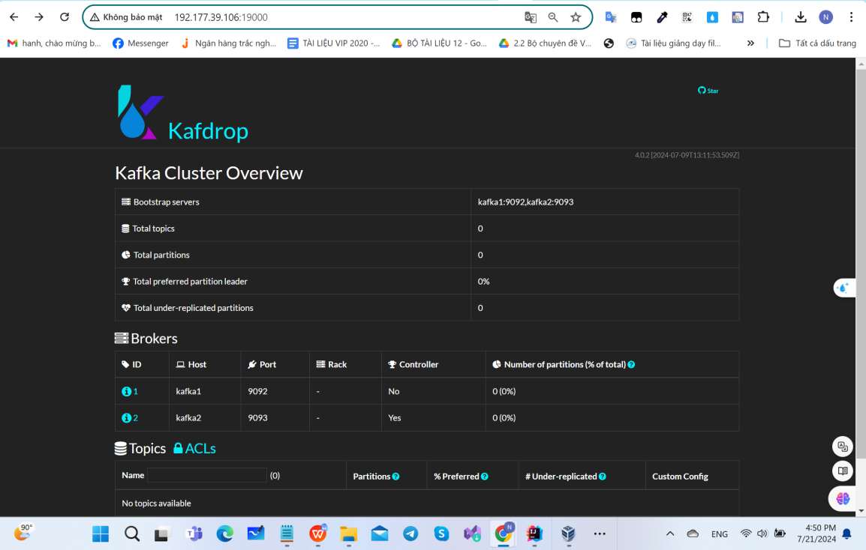

### Produce message

Một ứng dụng gửi data đến một topic được gọi là producer. Các ứng dụng phải được tích hợp các thư viện kafka client . kafka client library hỗ trợ cho nhiều ngôn ngữ như java, python, go…

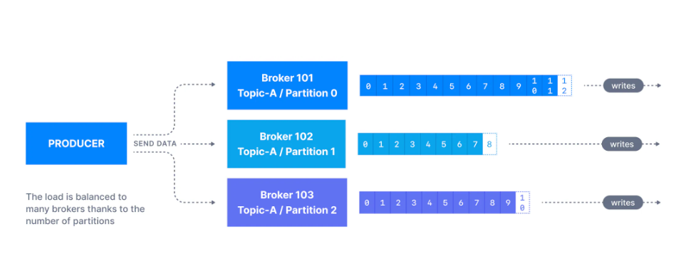

Một kafka producer sẽ gửi message đến một topic và message đó được phân phối trong các partition theo một cơ chế như key hasing.

Để một message được thông báo thành công khi write vào topic thì một producer phải chỉ định level của acknowledgment (acks)

**Message keys**

Mỗi event message sẽ chứa một key tùy chọn và một value. Trong trường hợp ‘key == null’ không được chỉ định bởi producer thì message sẽ được phân phối trong các partitions trong một topic điều đó có nghĩa là các message sẽ được phân phối vòng tròn từ p1 -> pn rồi quay lại

Nếu ‘key != null’ thì tất cả các message có cùng key sẽ được gửi vào partition tương ứng

Kafka message key thường được sử dụng trong trường hợp có nhu cầu sắp xếp tin nhắn cho tất cả các tin nhắn cùng chia sẻ một field hoặc môt dạng

Ví dụ trong trường hợp chúng ta muốn theo dõ tất cả xe tải trong một đội xe trong trường hợp này chúng ta sử dụng truck_id. Khi producer gửi dữ liệu với một key cụ thể thì kafka sẽ sử dụng một hàm băm để tính toán xem phân vùng dữ liệu sẽ được gửi tới . sau khi băm xong kết quả sẽ là một số rồi sẽ chia dư cho số phân vùng trong topic . kết quả ra số nào thì sẽ đưa vào phân vùng tương ứng

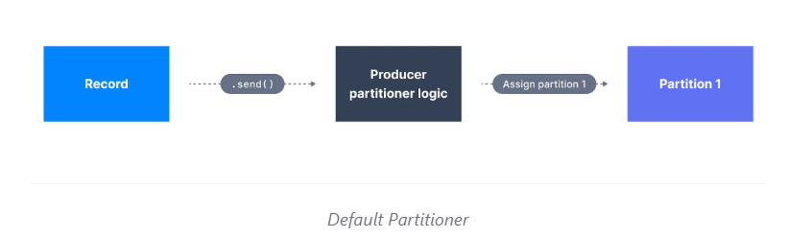

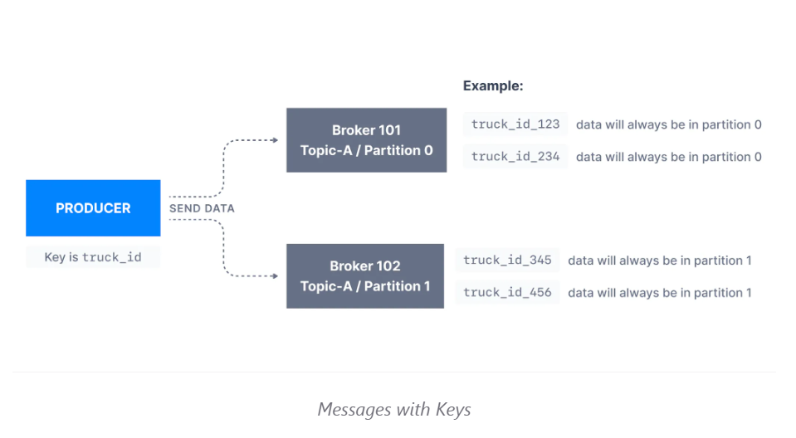

* Lợi ích :
  + Ordering: Đảm bảo thứ tự thông điệp cho cùng một khóa. Ví dụ, tất cả thông điệp của truck_id_123 sẽ được tiêu thụ theo thứ tự chúng được gửi, vì chúng luôn nằm trong cùng một phân vùng.
  + Load Balancing: Giúp phân phối tải đều hơn giữa các phân vùng, tối ưu hiệu suất và độ tin cậy của hệ thống.

**Cấu trúc của kafka message**

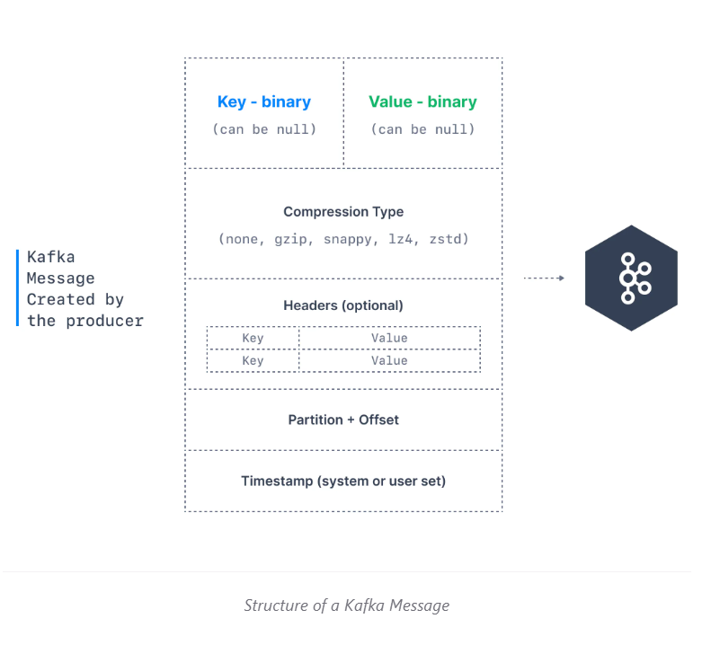

* Key : là một optional của kafka và có thể null. Một key có thể là string, number hoặc object và sau đó sẽ được serialized thành định dạng binary (nhị phân)
* Value :  Giá trị đại diện cho nội dung của message và cũng có thể là null. Định dạng value là tùy ý và cũng sẽ được serialized thành định dạng nhị phân.
* Comperssion type: Tin nhắn Kafka có thể được nén. Kiểu nén có thể được chỉ định như một phần của thông báo. Không có tùy chọn nào, gzip, lz4, snappy và zstd
* Headers: Có thể có một danh sách kafka message header tùy chọn dưới dạng cặp key-value Thông thường, người ta sẽ thêm các header để chỉ định metadata, đặc biệt là để theo dõi.
* Partition + offset :  Khi một message được gửi vào topic Kafka, nó sẽ nhận được số phân vùng và id offset.
* Timestamp : là thời gian message được thêm vào message

* Kafka message serializes

Trong nhiều ngôn ngữ lập trình, key và value được thể hiện dưới dạng đối tượng, điều này làm cho mã dễ đọc hơn nhiều. Tuy nhiên, các broker Kafka lại mong đợi mảng byte cho key và value của các message. Quá trình chuyển đổi từ message ban đầu thành byte[] được gọi là serializes

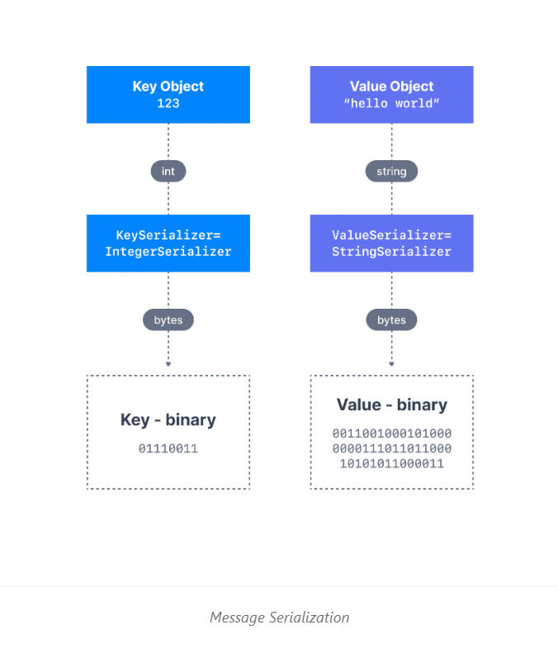

### Consumer message

Các ứng dụng đọc data từ kafka topic được gọi là consumer. Các ứng dụng phải tích hợp thư viện kafka client để đọc dữ liệu từ kafka và nó đang hỗ trợ cho hầu hết các loại ngôn ngữ như : java, python, go….

Consumer có thể đọc một hoặc nhiều partition trong một thời điểm

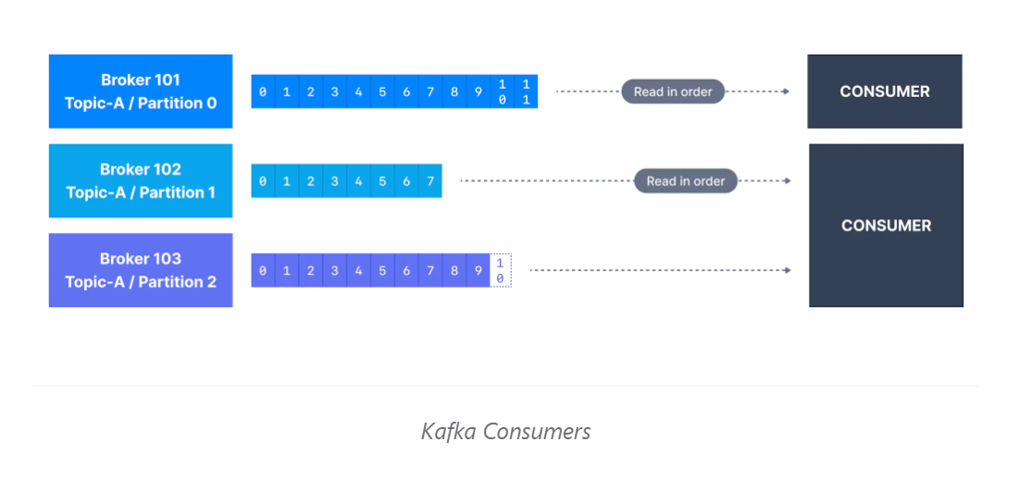

Consumer sẽ đọc dữ liệu lần lượt từ offset thấp hơn đến cao hơn và không thể đọc ngược lại dữ liệu (nếu muốn đọc lại thì phải chạy lệnh để set lại offset hiện tại …)

Kafka consumer sẽ sử dụng mô hình ‘pull model’ để lấy dữ liệu. Điều đó có nghĩa là kafka consumer phải tự yêu cầu dữ liệu từ các topic trong brokers thay vì các brocker tự động đẩy message lên consumer (giống như các rabbitmq tự động đẩy)

**\*, Kafka Message Deserializes**

Data được gửi bởi kafka producer đã được chuyển đổi từ java object thành byte[] để chuyền tải qua mạng được gọi là serialize điều đó có nghĩa là data được nhận bởi kafka consumer phải được chuyển đổi byte[] thành các java object quá trình này gọi là Deserializes.

Dữ liệu được Deserializes theo đúng định dạng mà nó được serializes

Ví dụ : producer serialize một chuỗi string sử dụng StringSerializer thì consumer phải sử dụng StringDeserializer để deserializes lại thành chuỗi string

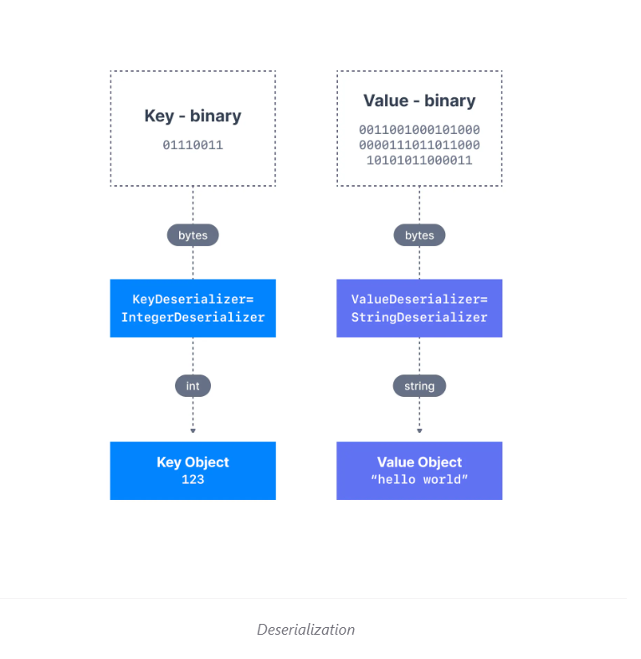

### Consumer group

Những consumers là một phần của một ứng dụng và do đó những consumers thực hiện cùng một công việc có thể nhóm lại với nhau được gọi là kafka consumer group

Mỗi một topic bao gồm nhiều partitions và lợi ích của consumer group đó chính là những consumers trong nhóm sẽ phối hợp để phân chia việc đọc các message từ partitions

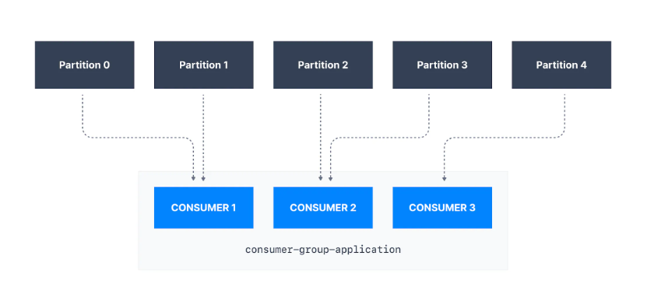

**\* Kafka group id**

Để cho các kafka consumers biết được họ là một thành viên trong một nhóm thì ta phải định group id bên phần cài đặt phía consumer

Mỗi partition trong topic chỉ được gán cho một consumer trong một consumer group nhưng consumer có thể được chỉ định cho nhiều partitions

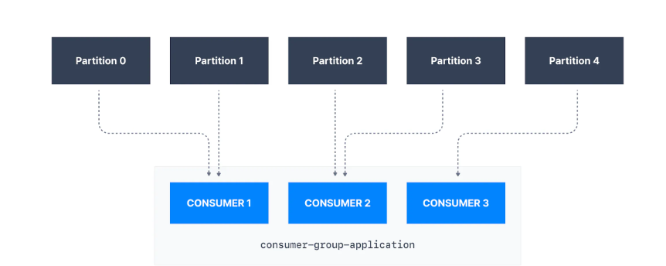

Nhiều consumer group có thể đọc các message từ một topic tại một thời điểm

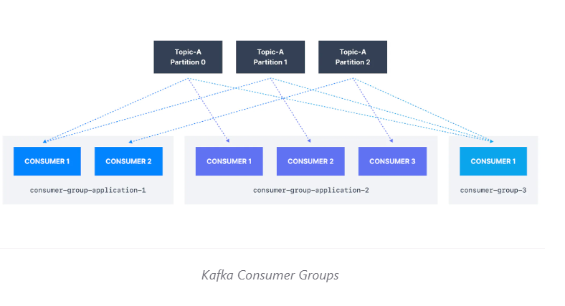

### Partition và replicate trong kafka

1. **Partition**

Một Topic được chia thành nhiều partitions thông thường một topic sẽ được chia thành 100 partitions . Số lượng của các partitions được xác định tại thời điểm tạo partitions . trong topic có n partitions thì các parttions được đánh số từ 0 – n-1.

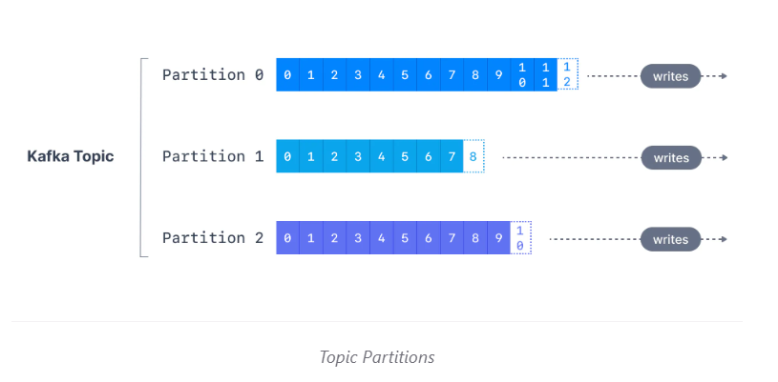

Offset là một giá trị nguyên được kafka thêm vào mỗi message khi được write vào partition nó sẽ đại diện cho vị trí của một message trong một partition của kafka và mỗi message trong partition phải có một offset duy nhất.

1. **Replicate**

Trong kafka relicate nghĩa là data không chỉ được ghi ở một broker mà được khi tại nhiều broker . hệ số replicate là hệ số được chỉ định tại thời điểm tạo topic

Hệ số replicate 3 thường được sử dụng vì nó tạo sự cân bằng phù hợp giữa tổn thất của broker và chi phí replicate

Trong ví dụ dưới đâu bao gồm 3 broker và hệ số replicate là 2 :

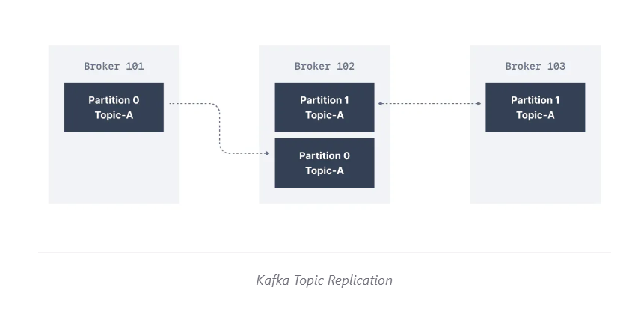

### Vai trò của Zookeeper trong kafka

Làm thế nào để brokers và clients theo dõi tất cả các broker nếu nó nhiều hơn một và zookeeper được sử dụng cho mục đích này

Zookeeper được sử dụng để quản lý metadata trong kafka :

1. Zookeeper theo dõi những brokers nào là một phần của kafka cluster
2. Zookeeper được sử dụng bởi kafka broker để xác định xem broker nào là đứng đầu một partition và topic
3. Zoookeeper lưu cấu hình cho topic và quyền
4. Zookeeper gửi thông báo đến kafka trong trường hợp có thay đổi như thêm mới topic, broker dies …

Một cụm Zookeeper được gọi là một tập hợp (ensemble). Người ta khuyến nghị vận hành tập hợp với số lượng máy chủ là số lẻ, ví dụ như 3, 5, 7, Zookeeper có một máy chủ chính (leader) để xử lý các yêu cầu ghi, còn các máy chủ còn lại là các máy chủ phụ (follower) để xử lý các yêu cầu đọc.

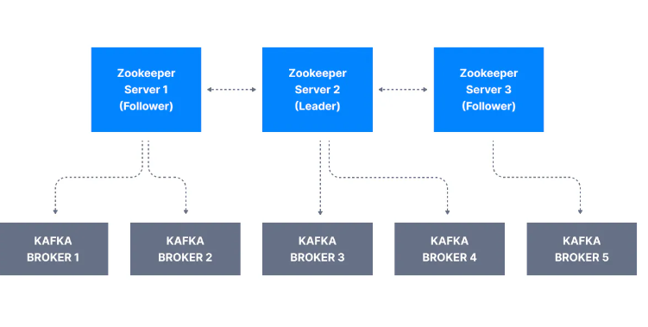

**\* Kafka Kraft Mode**

**Giới hạn và vấn đề khi sử dụng Zookeeper trong Kafka:**

1. Giới hạn về phân vùng: Kafka chỉ hỗ trợ tối đa 200,000 phân vùng khi sử dụng Zookeeper.
2. Hiệu suất giảm khi broker thay đổi: Khi một broker tham gia hoặc rời khỏi cụm, việc bầu chọn leader diễn ra nhiều lần có thể làm quá tải Zookeeper và làm chậm cụm Kafka.
3. Cài đặt phức tạp: Thiết lập cụm Kafka phụ thuộc vào một thành phần khác là Zookeeper.
4. Metadata không đồng bộ: Đôi khi, metadata của cụm Kafka không đồng bộ với Zookeeper.
5. Bảo mật kém hơn: Bảo mật của Zookeeper chưa được cập nhật bằng bảo mật của Kafka.

**Chế độ KRaft của Kafka:**

Theo KIP-500, metadata của Kafka được xem như một log, và các Kafka broker có thể tiêu thụ log metadata này như một topic nội bộ.

Loại bỏ Zookeeper, Kafka vẫn phải hoạt động như một quorum để thực hiện bầu chọn controller, và các Kafka broker sẽ triển khai giao thức Raft, do đó gọi là chế độ KRaft.

**Lợi ích khi không sử dụng Zookeeper:**

1. Tăng khả năng mở rộng: Có thể mở rộng đến hàng triệu phân vùng, dễ dàng bảo trì và thiết lập hơn.
2. Cải thiện ổn định: Dễ dàng giám sát, hỗ trợ và quản trị hơn.
3. Đơn giản hóa quy trình: Chỉ cần một quy trình để khởi động Kafka.
4. Bảo mật thống nhất: Mô hình bảo mật duy nhất cho toàn hệ thống.
5. Tăng tốc độ khởi động lại và phục hồi controller: Thời gian tắt và phục hồi controller nhanh hơn.

Tóm lại, loại bỏ Zookeeper giúp Kafka mở rộng tốt hơn, ổn định hơn, dễ quản lý hơn và bảo mật tốt hơn.

# Track 4: Spark

## Khái niệm và hệ sinh thái của spark

### Khái niệm

Spark là một framework tính toán cụm mã nguồn mở sử dụng cho những bài toán bigdata

Hiệu suất của spark nhanh hơn gấp 100 lần trên memory và 10 lần trên disk so với Hadoop

* Một số tính năng nổi trội của spark

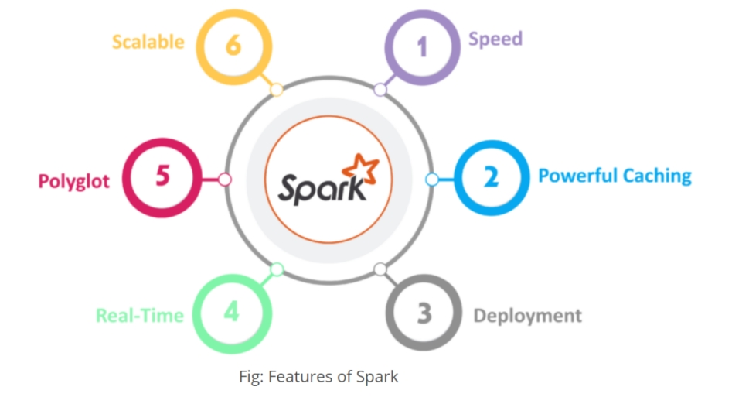

1, Speed: spark chạy nhanh hơn gấp 100 lần so với Hadoop MapReduce để sử lý dữ liệu quy mô lớn

2, Powerful Caching : lớp lập trình đơn giản cung cấp khả năng lưu trữ caching mạnh mẽ và khả năng duy trình disk

3, Deployment: nó có thể triển khai thông qua Mesos, Hadoop via YARN….

4, Real-Time : spark cung cấp khả năng tính toán thời gian thực và độ trễ thấp nhờ việc tính toán trong in-memory

5, Polyglot: cung cấp các api hỗ trợ nhiều loại ngôn ngữ: java, python ….

6, Scalable : khả năng mở rộng cao

### Hệ sinh thái spark

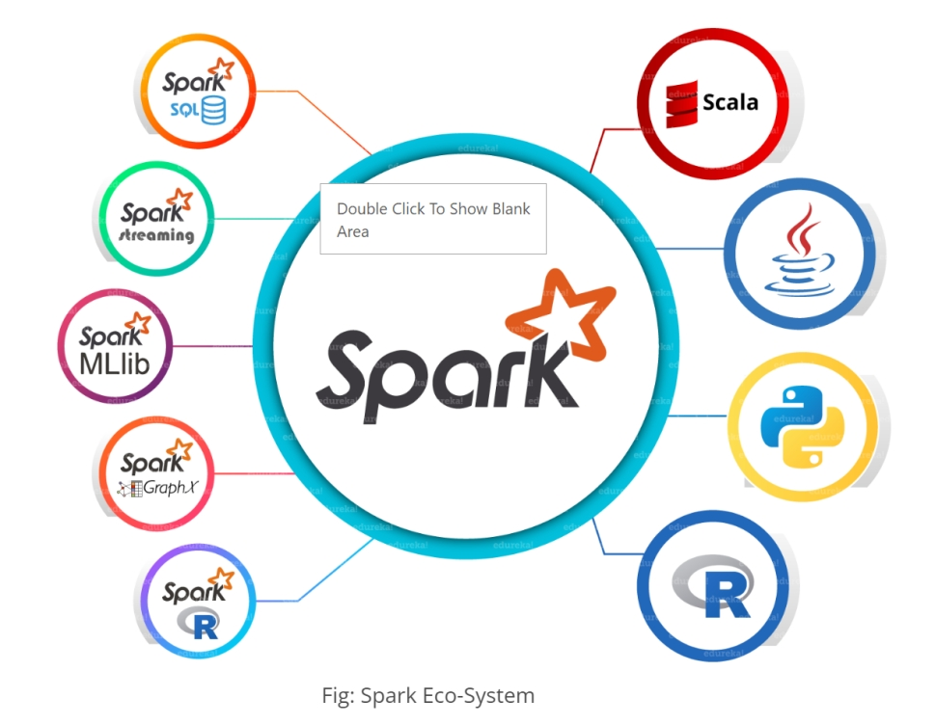

**1.1 Spark Core**

Spark core là một công cụ cơ bản để sử lý dữ liệu phân tán và dữ liệu song song quy mô lớn và là nền tảng cho các thành phần còn lại . các thành phần khác muốn khởi chạy được thì phải thông qua Spark core vì Spark Core đảm nhận vai trò thực hiện công việc tính toán và sử lý trong bộ nhớ. Nó cung cấp các dịch vụ cơ bản như quản lý bộ nhớ, lập lịch công việc, và tương tác với hệ thống lưu trữ.

Spark Core bao gồm API cho RDD (Resilient Distributed Datasets) - một cấu trúc dữ liệu phân tán bất biến, là thành phần cơ bản cho việc thao tác dữ liệu trong Spark.

**1.2 Spark Streaming**

Spark Streming hỗ trợ xử lý luồng dữ liệu thời gian thực. Nó cho phép xử lý luồng dữ liệu trực tiếp có thông lượng cao và khả năng chịu lỗi và có thể xử lý được nhiều nguồn khác nhau như kafka, Flume….

Dữ liệu sẽ được chia làm các ô nhỏ và dược xử lý bằng những công cụ xử lý dữ liệu của spark core

**1.3 Spark SQL**

Thành phần này cho phép xử lý dữ liệu cấu trúc bằng cách sử dụng spl hoặc API DataFrame

Cung cấp khả năng tương thích với nhiều nguồn dữ liệu như ORC, JSON, JDBC…

**1.4 GraphX**

Thành phần này cung cấp các Api cho việc xử lý đồ thị và cung cấp đồ thị

GraphX cho phép thao tác với đồ thị, các thuật toán đồ thị và tích hợp với các nguồn khác

**1.5. MLlib**

Thư viện này cung cấp các thuật toán maching learning được tối ưu hóa cho việc xử lý dữ liệu phân tán. Nó bao gồm nhiều loại thuật toán cho phân loại, hồi quy, clustering….

**1.6 SparkR**

Đây là một R package cung cấp khả năng triển khai khung dữ liệu phân tán. Nó cũng hỗ trợ các lựa chọn như filter , selection, aggregation…

## Tìm hiểu các thành phần

### Các thức hoạt động của spark

**a. Kiến trúc chung**

+ Driver Program: Trong master node chúng ta sẽ có driver program. Và driver program là chương trình chính khởi tạo ứng dụng spark . Driver program bao gồm code viết cho một chương trình hoặc spark sell cũng hoạt động giống như Driver program

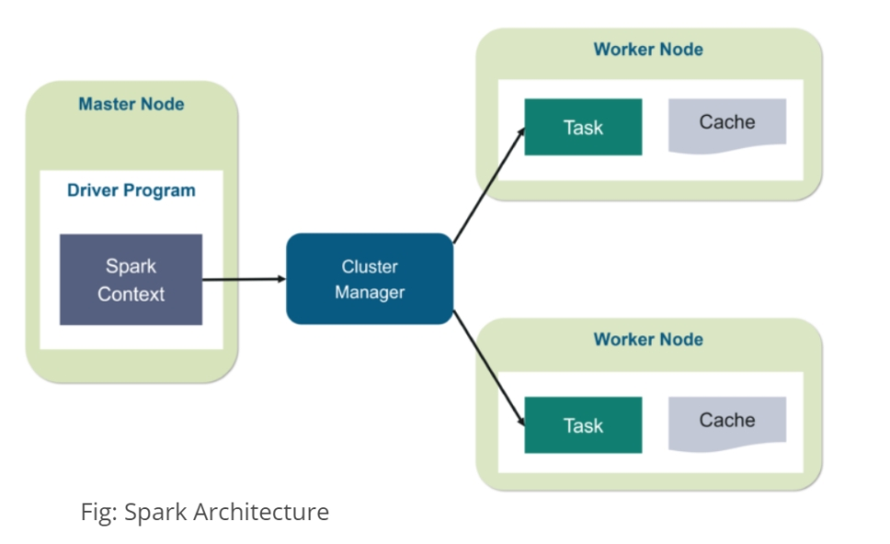

+ Spark context :Bên trong driver program chúng ta cần tạo Spark Context . Spark context giống như một grateway cho tất cả các chức năng trong Spark. nó giống như việc kết nối database vậy bất kì lệnh nào cần thực thi trong database thì đều phải đi qua bước connect đến database đấy tương tự như vậy thì bất kì điều gì thực hiện trên spark thì đều phải thông qua Spark Context

+ Cluster manager: Spark context sẽ làm việc với Cluster manager để quản lý nhiều công việc khác nhau .

Cluster manager sẽ cung cấp tài nguyên cho tất cả các worker node theo yêu cầu và khởi tạo Executer trên Worker node …

+ Worker nodes : Là các node có nhiệm vụ là thực hiện các nhiệm vụ. Spark nhận một job và chia nhỏ job thành các tasks và được phân phối đến các Worker node. các tasks này sau đó sẽ được Executers thực thi trên các phân vùng RDD trong worker node và sau đó sẽ trả về kết quả cho Spark context

**b. Cách thức hoạt động của spark**

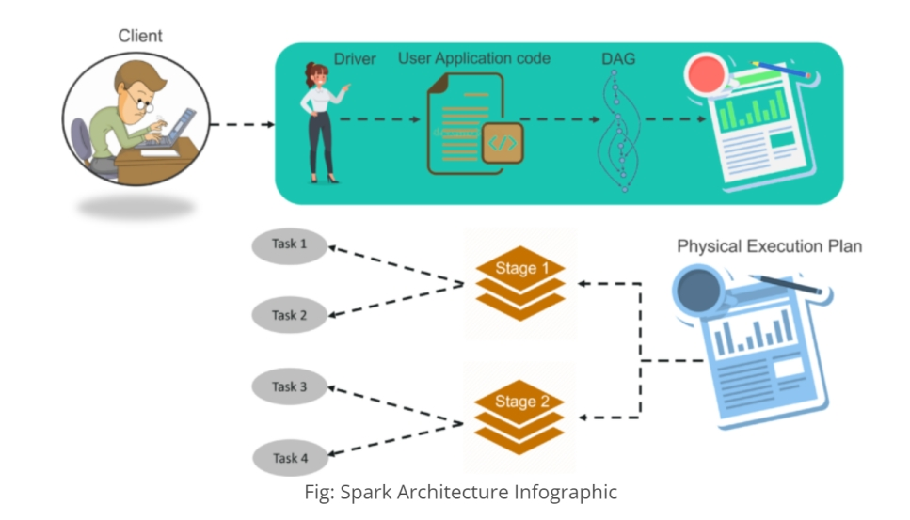

Bước 1: client gửi code ứng dụng park. Sau khi code của ứng dụng được gửi thì driver sẽ tiến hành chuyển đổi ngầm code của người dùng chứa các phép biến đổi và hành động thành biểu đồ logig được gọi là DAG

Bước 2: nó tiến hành chuyển đổi biểu đồ logic có tên Dag thành Physical Execution Plan với nhiều stages. Nó tạo ra nhiều đơn vị thực thi vật lý được gọi là Tasks trong từng giai đoạn . sau đó các nhiệm vụ sẽ được nhóm lại và gửi đến cluster

Bước 3: Driver Program sẽ kết nối đến cluster manager thông qua Spark context và thương lượng về các tài nguyên . Cluster manager sẽ tiến hành khởi chạy các Executers trong các Worker node thay mặt cho driver. Lúc này driver sẽ gửi các tasks đến Executers dựa trên vị trí dữ liệu . khi Executers được start thì nó sẽ tự đăng kí với driver và do đó driver sẽ quan sát được toàn cảnh về những Executer đang thực thi tasks

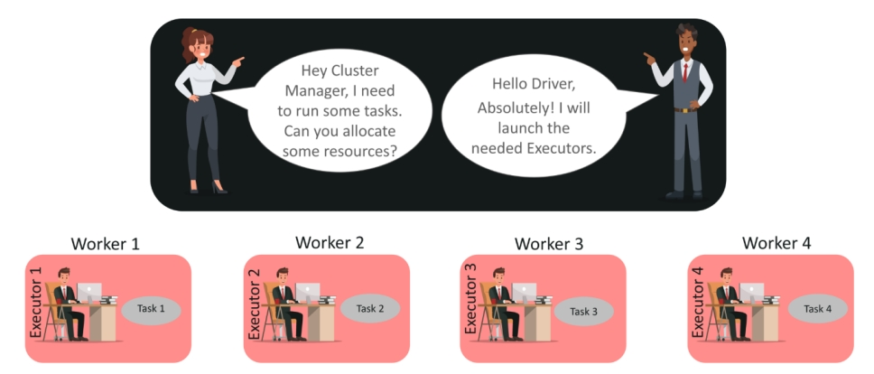

Bước 4 : Trong quá trình thực thi các tasks . driver program sẽ giám sát các Executers đang run

Bước 5: Sau khi hoàn thành công việc

các Executors sẽ trả về kết quả cho Driver Program

### Resilient Distributed Dataset (RDD)

RDD là khối xây dựng của bất kì spark nào

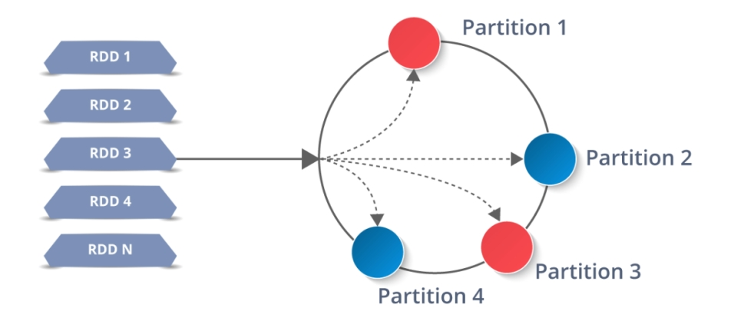

RDD là đại diện cho một tập hợp các dữ liệu phân tán không thay đổi và có khả năng chịu lỗi

Dữ liệu trong RDD được chia thành nhiều phần dựa trên key và nó có khả năng phục hồi cao vì các khối data giống nhau được sao chép trên nhiều executor node. Ngay cả khi 1 executor node bị lỗi thì các node khác vẫn sẽ xử lý dữ liệu.

Mỗi tập dữ liệu trong RDD được chia thành nhiều logic partitions và nó có thể được tính toán trên nhiều node của cluster

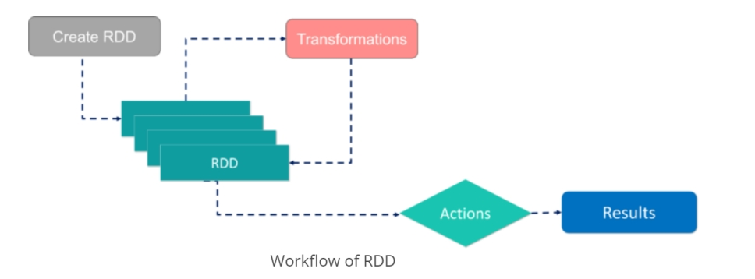

Với RDD chúng ta có thể thực hiện hai hành động:

+ Transformations : là các hoạt động được áp dụng để tạo RDD mới

+ Actions : chúng được áp dụng trên RDD để hướng dẫn spark tính toán và chuyển kết quả đến driver